BỘ GIÁO DỤC VÀ ĐÀO TẠO
TRƯỜNG ĐẠI HỌC SƯ PHẠM KỸ THUẬT HƯNG YÊN



ĐỒ ÁN 2

THIẾT KẾ WEBSITE GIỚI THIỆU VÀ BÁN QUÀ TẶNG, PHỤ KIỆN TRANG TRÍ, ĐỒ CHƠI

NGÀNH: CÔNG NGHỆ THÔNG TIN
CHUYÊN NGÀNH: KỸ THUẬT PHẦN MỀM

SINH VIÊN: NGUYỄN DUY THUẤN
MÃ LỚP: 12523W.1
HƯỚNG DẪN: ThS. NGUYỄN HOÀNG ĐIỆP

HƯNG YÊN – 2025

NHẬN XÉT

Nhận xét của giảng viên hướng dẫn:
.......................................................................................................................................
.......................................................................................................................................
.......................................................................................................................................
.......................................................................................................................................
.......................................................................................................................................
.......................................................................................................................................
.......................................................................................................................................
.......................................................................................................................................
.......................................................................................................................................
.......................................................................................................................................
.......................................................................................................................................
.......................................................................................................................................
.......................................................................................................................................
.......................................................................................................................................
.......................................................................................................................................
.......................................................................................................................................
.......................................................................................................................................
.......................................................................................................................................
.......................................................................................................................................
.......................................................................................................................................
.......................................................................................................................................
GIẢNG VIÊN HƯỚNG DẪN
(Ký và ghi rõ họ tên)

LỜI CAM ĐOAN

Em xin cam đoan đồ án “Thiết kế website giới thiệu và bán quà tặng, phụ kiện trang trí, đồ chơi” là kết quả thực hiện của bản thân em dưới sự hướng dẫn của cô Nguyễn Hoàng Điệp.
Những phần sử dụng tài liệu tham khảo trong đồ án đã được nêu rõ trong phần tài liệu tham khảo. Các kết quả trình bày trong đồ án và chương trình xây dựng được hoàn toàn là kết quả do bản thân em thực hiện.
Nếu vi phạm lời cam đoan này, em xin chịu hoàn toàn trách nhiệm trước khoa và nhà trường.
Hưng Yên, ngày … tháng … năm…..
Sinh viên

…………………………………..
LỜI CẢM ƠN

Để có thể hoàn thành đồ án này, lời đầu tiên em xin phép gửi lời cảm ơn tới bộ môn Công nghệ phần mềm, Khoa Công nghệ thông tin – Trường Đại học Sư phạm Kỹ thuật Hưng Yên đã tạo điều kiện thuận lợi cho em thực hiện đồ án môn học này.
Đặc biệt em xin chân thành cảm ơn cô Nguyễn Hoàng Điệp đã rất tận tình hướng dẫn, chỉ bảo em trong suốt thời gian thực hiện đồ án vừa qua.
Em cũng xin chân thành cảm ơn tất cả các Thầy, các Cô trong Trường đã tận tình giảng dạy, trang bị cho em những kiến thức cần thiết, quý báu để giúp em thực hiện được đồ án này.
Mặc dù em đã có cố gắng, nhưng với trình độ còn hạn chế, trong quá trình thực hiện đề tài không tránh khỏi những thiếu sót. Em hi vọng sẽ nhận được những ý kiến nhận xét, góp ý của các Thầy giáo, Cô giáo về những kết quả triển khai trong đồ án.
Em xin trân trọng cảm ơn!

MỤC LỤC
NHẬN XÉT 2
DANH MỤC CÁC THUẬT NGỮ 7
DANH MỤC CÁC BẢNG 8
DANH MỤC CÁC HÌNH VẼ, ĐỒ THỊ 9
CHƯƠNG 1: TỔNG QUAN VỀ ĐỀ TÀI 10
1.1. Lý do chọn đề tài 10
1.2. Mục tiêu của đề tài 10
1.2.1 Mục tiêu tổng quát 10
1.2.2 Mục tiêu cụ thể 11
1.3. Giới hạn và phạm vi của đề tài 12
1.3.1 Đối tượng nghiên cứu 12
1.3.2 Phạm vi nghiên cứu 12
1.4. Nội dung thực hiện 12
1.5. Phương pháp tiếp cận 12
CHƯƠNG 2: CƠ SỞ LÝ THUYẾT 14
2.1. Quy trình phát triển phần mềm 14
2.2. Thiết kế giao diện web với HTML, CSS 14
2.3. Lập trình phía front-end 15
CHƯƠNG 3: PHÂN TÍCH VÀ THIẾT KẾ HỆ THỐNG 16
3.1 Phát biểu bài toán 16
3.2 Đặc tả yêu cầu phần mềm 17
3.2.1 Các yêu cầu chức năng 17
3.2.2 Biểu đồ lớp thực thể 38
3.2.3 Các yêu cầu phi chức năng 39
3.3 Thiết kế giao diện website 40
3.3.1. Thiết kế trang đăng nhập 40
3.3.2. Thiết kế trang đăng ký 41
3.3.3. Thiết kế trang chủ 41
3.3.4. Thiết kế trang danh mục sản phẩm 45
3.3.5. Thiết kế trang giới thiệu 45
3.3.6. Thiết kế trang tin tức 46
3.3.7. Thiết kế trang chi tiết sản phẩm 46
3.3.8. Thiết kế trang giỏ hàng 47
3.3.9. Thiết kế trang thanh toán và thông tin đặt hàng 48
3.3.10. Thiết kế trang quản lý tài khoản 49
3.3.11. Thiết kế trang đăng nhập của admin 50
3.3.12. Thiết kế trang admin tổng quan 51
3.3.13. Thiết kế trang admin sản phẩm 51
3.3.14. Thiết kế trang admin quản lý danh mục 52
3.3.15. Thiết kế trang admin quản lý khách hàng 53
3.3.16. Thiết kế trang admin quản lý đơn hàng 53
3.3.17. Thiết kế trang admin quản lý mã khuyến mãi 54
CHƯƠNG 4: TRIỂN KHAI WEBSITE 55
4.1 Triển khai các chức năng cho phân hệ người dùng 55
4.2 Triển khai các chức năng cho phân hệ quản trị 55
4.3 Kiểm thử và triển khai ứng dụng 55
4.3.1 Kiểm thử 55
4.3.2 Triển khai ứng dụng 56
KẾT LUẬN 57
TÀI LIỆU THAM KHẢO 59

DANH MỤC CÁC THUẬT NGỮ

STT | Từ viết tắt | Cụm từ tiếng anh | Diễn giải
1 | HTML | Hypertext Markup Language | Ngôn ngữ đánh dấu siêu văn bản, dùng để mô tả cấu trúc và nội dung cơ bản của một trang web.
2 | CSS | Cascading Style Sheets | Ngôn ngữ định kiểu, dùng để tạo bố cục và giao diện cho trang web.
3 | JS | JavaScript | Ngôn ngữ lập trình kịch bản giúp trang web có tính tương tác động.

DANH MỤC CÁC BẢNG

Bảng 3-1: Mô tả Use Case quản lý sản phẩm 18
Bảng 3-2: Luồng sự kiện Use Case quản lý sản phẩm 19
Bảng 3-3: Mô tả Use Case quản lý danh mục 20
Bảng 3-4: Luồng sự kiện Use Case quản lý danh mục 21
Bảng 3-5: Mô tả Use Case quản lý khách hàng 22
Bảng 3-6: Luồng sự kiện Use Case quản lý khách hàng 23
Bảng 3-7: Mô tả Use Case quản lý đơn hàng 24
Bảng 3-8: Luồng sự kiện Use Case quản lý đơn hàng 25
Bảng 3-7: Mô tả Use Case quản lý khuyến mãi 26
Bảng 3-8: Luồng sự kiện Use Case quản lý khuyến mãi 27
Bảng 3-7: Mô tả Use Case báo cáo thống - kê 28
Bảng 3-8: Luồng sự kiện Use Case báo cáo – thống kê 29
Bảng 3-9: Mô tả Use Case quản lý tài khảon 30
Bảng 3-10: Luồng sự kiện Use Case quản lý tài khoản 31
Bảng 3-11: Mô tả Use Case quản lý giỏ hàng 32
Bảng 3-12: Luồng sự kiện Use Case quản lý giỏ hàng 33
Bảng 3-13: Mô tả Use Case đặt hàng và thanh toán 34
Bảng 3-14: Luồng sự kiện Use Case đặt hàng và thanh toán 35
Bảng 3-15: Mô tả Use Case theo dõi/hủy đơn hàng 36
Bảng 3-16: Luồng sự kiện Use Case theo dõi/hủy đơn hàng 37

DANH MỤC CÁC HÌNH VẼ, ĐỒ THỊ
Hình 3-1: Biểu đồ Use Case tổng quát 18
Hình 3-2: Biểu đồ Use Case quản lý sản phẩm 19
Hình 3-3: Biểu đồ Use Case quản lý danh mục 21
Hình 3-4: Biểu đồ Use Case quản lý khách hàng 23
Hình 3-5: Biểu đồ Use Case quản lý đơn hàng 25
Hình 3-6: Biểu đồ Use Case quản lý khuyến mãi 27
Hình 3-7: Biểu đồ Use Case báo cáo – thống kê 29
Hình 3-8: Biểu đồ Use Case quản lý tài khoản 31
Hình 3-9: Biểu đồ Use Case quản lý giỏ hàng 33
Hình 3-10: Biểu đồ Use Case đặt hàng và thanh toán 35
Hình 3-11: Biểu đồ Use Case theo dõi/hủy đơn hàng 37
Hình 3-12: Biểu đồ lớp của hệ thống 39
Hình 3-13: Giao diện trang đăng nhập 41
Hình 3-14: Giao diện trang đăng ký 42
Hình 3-15: Phần header của trang chủ 42
Hình 3-16: Phần thân của trang chủ 44
Hình 3-17: Phần biểu ngữ quảng cáo và tin tức 45
Hình 3-18: Phần chân trang của trang chủ 45
Hình 3-19: Giao diện danh mục sản phẩm 46
Hình 3-20: Giao diện trang giới thiệu 47
Hình 3-21: Giao diện trang tin tức 47
Hình 3-22: Giao diện trang chi tiết sản phẩm 48
Hình 3-23: Giao diện trang giỏ hàng 48
Hình 3-24: Giao diện trang thanh toán và thông tin đặt hàng 49
Hình 3-25: Giao diện trang quản lý tài khoản 50
Hình 3-26: Giao diện trang đăng nhập của admin 51
Hình 3-27: Giao diện trang admin tổng quan 52
Hình 3-28: Giao diện trang admin sản phẩm 52
Hình 3-29: Giao diện trang admin quản lý danh mục 53
Hình 3-30: Giao diện trang admin quản lý khách hàng 54
Hình 3-31: Giao diện trang admin quản lý đơn hàng 54
Hình 3-32: Giao diện trang admin quản lý mã khuyến mãi 55

TỔNG QUAN VỀ ĐỀ TÀI

1.1. Lý do chọn đề tài
Trong thời đại công nghệ số phát triển mạnh mẽ, Internet đã trở thành công cụ không thể thiếu trong mọi lĩnh vực của đời sống, đặc biệt là thương mại điện tử. Việc mua sắm trực tuyến ngày càng phổ biến, mang lại sự tiện lợi và nhanh chóng cho người tiêu dùng. Hình thức này giúp khách hàng dễ dàng tìm kiếm, so sánh và đặt mua sản phẩm chỉ với vài thao tác đơn giản.
Website bán hàng trực tuyến đóng vai trò quan trọng trong việc kết nối giữa doanh nghiệp và khách hàng. Một website được thiết kế chuyên nghiệp không chỉ hỗ trợ quảng bá sản phẩm hiệu quả mà còn góp phần nâng cao hình ảnh thương hiệu, gia tăng doanh thu và cải thiện trải nghiệm người dùng. Đặc biệt, với các mặt hàng như quà tặng, phụ kiện trang trí và đồ chơi – vốn có tính thẩm mỹ cao – việc có một nền tảng trực tuyến thu hút là rất cần thiết.
Hiện nay, nhu cầu mua sắm các sản phẩm quà tặng và phụ kiện trang trí ngày càng tăng, nhất là trong các dịp lễ, sinh nhật, hay sự kiện đặc biệt. Tuy nhiên, nhiều cửa hàng nhỏ vẫn chưa có kênh bán hàng trực tuyến hiệu quả, khiến việc tiếp cận khách hàng còn hạn chế. Do đó, việc thiết kế một website bán hàng trong lĩnh vực này là cần thiết, đáp ứng xu hướng phát triển và nhu cầu thị trường.
Từ những lý do trên, em quyết định lựa chọn đề tài “Thiết kế website giới thiệu và bán quà tặng, phụ kiện trang trí và đồ chơi”. Đề tài nhằm mục tiêu xây dựng một nền tảng website mô phỏng hoạt động mua sắm trực tuyến, giúp người dùng dễ dàng xem sản phẩm, thêm vào giỏ hàng và thanh toán. Đồng thời, việc thực hiện đề tài còn giúp vận dụng các kiến thức đã học về lập trình web vào thực tế, góp phần nâng cao kỹ năng chuyên môn và hiểu biết về phát triển website thương mại điện tử.

1.2. Mục tiêu của đề tài

1.2.1 Mục tiêu tổng quát
Mục tiêu của đề tài là thiết kế và xây dựng một website bán quà tặng, phụ kiện trang trí, đồ chơi trực tuyến với giao diện đẹp, dễ sử dụng và các chức năng cơ bản như giỏ hàng, thanh toán trực tuyến. Website sẽ hỗ trợ người dùng trong việc mua sắm tiện lợi và nhanh chóng, đồng thời giúp doanh nghiệp mở rộng thị trường bán hàng.

1.2.2 Mục tiêu cụ thể
Trang web được thiết kế sẽ có các mục giúp người dùng dễ dàng tìm kiếm và tìm hiểu về các loại quà tặng, phụ kiện trang trí và đồ chơi hiện có trên thị trường. Website sẽ cung cấp thông tin đầy đủ về các sản phẩm để người dùng có thể đưa ra quyết định mua sắm chính xác.
- Các dịch vụ chính của Website bao gồm:
- Trang chủ: Giới thiệu tổng quan về website và các sản phẩm mới và nổi bật.
- Trang giới thiệu: Cung cấp thông tin về cửa hàng, mục tiêu hoạt động, giá trị thương hiệu và chính sách phục vụ khách hàng.
- Trang tin tức: Cập nhật các bài viết liên quan đến sản phẩm, xu hướng quà tặng, mẹo trang trí và thông tin khuyến mãi.
- Danh mục sản phẩm: Liệt kê các sản phẩm theo từng nhóm như quà tặng, phụ kiện trang trí, đồ chơi,… giúp người dùng dễ dàng tìm kiếm và lựa chọn.
- Chi tiết sản phẩm: Cung cấp thông tin chi tiết về từng sản phẩm, bao gồm hình ảnh, mô tả và giá cả.
- Giỏ hàng: Chức năng giúp người dùng thêm sản phẩm vào giỏ và kiểm tra lại danh sách mua sắm.
- Đặt hàng và thanh toán: Cho phép người dùng thực hiện đặt hàng và thanh toán một cách đơn giản, thuận tiện và an toàn.
- Đăng nhập: Cho phép người dùng đăng nhập để quản lý tài khoản và lịch sử mua hàng.
- Đăng ký: Cho phép người dùng tạo tài khoản mới để thuận tiện cho việc mua sắm.
- Theo dõi đơn hàng: Giúp người dùng kiểm tra trạng thái đơn hàng đã đặt.
- Quản lý tài khoản: Cho phép người dùng cập nhật thông tin cá nhân và quản lý các thiết lập tài khoản.
- Trang quản trị: Cho phép quản lý sản phẩm, đơn hàng, khách hàng...

1.3. Giới hạn và phạm vi của đề tài

1.3.1 Đối tượng nghiên cứu
Đề tài nghiên cứu và phát triển website bán quà tặng, phụ kiện trang trí và đồ chơi, với mục tiêu tạo ra một nền tảng trực tuyến giúp khách hàng dễ dàng mua sắm và tìm hiểu thông tin về các sản phẩm. Đối tượng nghiên cứu bao gồm:
- Khách hàng cá nhân: Những người có nhu cầu mua quà tặng cho bạn bè, người thân trong các dịp đặc biệt như giáng sinh, lễ tết, kỷ niệm,…
- Người yêu thích trang trí: Nhóm khách hàng quan tâm đến việc làm đẹp không gian sống bằng các phụ kiện trang trí độc đáo, sáng tạo.
- Phụ huynh và trẻ em: Những người tìm kiếm các sản phẩm đồ chơi an toàn, phù hợp với từng độ tuổi và sở thích.

1.3.2 Phạm vi nghiên cứu
Phạm vi nghiên cứu của đề tài tập trung vào việc thiết kế và triển khai một cửa hàng trực tuyến chuyên cung cấp các sản phẩm quà tặng, phụ kiện trang trí và đồ chơi. Cửa hàng sẽ phục vụ cho nhu cầu mua sắm của khách hàng tại Hưng Yên, với mục tiêu đáp ứng nhu cầu ngày càng tăng của người tiêu dùng trong khu vực này.

1.4. Nội dung thực hiện
Nội dung thực hiện của đề tài bao gồm các bước chính như sau:
- Phân tích yêu cầu và thiết kế hệ thống: Phân tích các tính năng cần thiết cho website như giỏ hàng, thanh toán, đăng nhập, đăng ký và thiết kế giao diện người dùng.
- Lập trình và triển khai website: Phát triển các chức năng và giao diện website bằng các công nghệ HTML, CSS, JavaScript.
- Kiểm thử và bảo trì: Kiểm thử các chức năng để đảm bảo hệ thống hoạt động ổn định.

1.5. Phương pháp tiếp cận
- Phân tích nhu cầu người dùng: Tìm hiểu thói quen mua sắm, hành vi tiêu dùng và các yếu tố ảnh hưởng đến quyết định mua hàng trực tuyến của khách hàng mục tiêu.
- Khảo sát và tổng hợp thông tin: Tham khảo các website bán hàng hiện có để rút ra ưu điểm, hạn chế và xu hướng thiết kế hiện nay.
- Lựa chọn công cụ lập trình: Sử dụng Microsoft Visual Studio Code để thiết kế website.
- Xây dựng website: Phát triển website bán quà tặng, phụ kiện trang trí và đồ chơi.

CƠ SỞ LÝ THUYẾT

2.1. Quy trình phát triển phần mềm
- Quy trình phát triển phần mềm bao gồm các giai đoạn chính:
- Phân tích yêu cầu: Xác định mục tiêu của website, đối tượng người dùng, các chức năng cần thiết và giao diện mong muốn.
- Thiết kế hệ thống: Lên kế hoạch bố cục giao diện và luồng hoạt động của website.
- Lập trình: Tiến hành xây dựng website bằng các ngôn ngữ như HTML, CSS, JavaScript và các công nghệ hỗ trợ khác.
- Kiểm thử: Thực hiện kiểm tra chức năng, giao diện và khả năng tương tác để đảm bảo website hoạt động ổn định.
- Triển khai và đánh giá: Đưa website vào sử dụng thử nghiệm, thu thập phản hồi và đánh giá hiệu quả hoạt động.

2.2. Thiết kế giao diện web với HTML, CSS
- Tổng quan về HTML (HyperText Markup Language):
- HTML là ngôn ngữ dùng để mô tả cấu trúc một trang web.
- HTML không phải là ngôn ngữ lập trình mà là tập hợp các thẻ (tag) dùng để xác định các thành phần trên trang như tiêu đề, đoạn văn, hình ảnh, liên kết…
- Tổng quan về CSS (Cascading Style Sheets):
- CSS là một ngôn ngữ được sử dụng để định dạng và trình bày các tài liệu HTML. CSS giúp kiểm soát cách các phần tử HTML được hiển thị trên trang web, bao gồm các yếu tố như màu sắc, phông chữ, chiều rộng, chiều cao, vị trí và các thuộc tính kiểu dáng khác. CSS giúp tạo ra giao diện đẹp mắt, dễ dàng thay đổi và bảo trì mà không làm thay đổi cấu trúc HTML.

2.3. Lập trình phía front-end
- Tổng quan về JavaScript:
- JavaScript (JS) là một ngôn ngữ lập trình kịch bản (scripting language) phổ biến được sử dụng để tạo ra các trang web động và tương tác. Nó là một trong ba công nghệ chính (cùng với HTML và CSS) để phát triển web hiện đại. JavaScript cho phép các trang web phản hồi tương tác của người dùng, thay đổi nội dung mà không cần tải lại trang, và thực hiện nhiều tác vụ phức tạp khác.
- Mục đích và vai trò của JavaScript:
- Tạo trang web động: JavaScript giúp tạo ra các hiệu ứng động và tương tác trên trang web như cuộn trang mượt mà, hình ảnh chuyển động, form kiểm tra dữ liệu, v.v.
- Xử lý sự kiện: JavaScript có thể theo dõi và phản hồi các sự kiện người dùng như nhấp chuột, di chuột, nhập văn bản, v.v.
- Tương tác với HTML và CSS: JavaScript có thể thay đổi nội dung HTML và thuộc tính CSS của các phần tử trong trang web mà không cần tải lại trang.
- Xử lý dữ liệu phía client: JavaScript có thể xử lý và xử lý dữ liệu trực tiếp trên trình duyệt mà không cần phải gửi yêu cầu đến server, giúp giảm tải cho server và cải thiện hiệu suất trang web.

PHÂN TÍCH VÀ THIẾT KẾ HỆ THỐNG
  - Phát biểu bài toán
Trong bối cảnh nhu cầu mua sắm trực tuyến ngày càng phổ biến, việc xây dựng một website giới thiệu và bán quà tặng, phụ kiện trang trí và đồ chơi là cần thiết nhằm giúp người dùng dễ dàng tiếp cận sản phẩm, tra cứu thông tin và thực hiện các giao dịch mua bán trực tuyến. Website được thiết kế hướng đến giao diện thân thiện, bố cục rõ ràng, dễ sử dụng và đảm bảo cung cấp đầy đủ các chức năng cơ bản của một hệ thống bán hàng trực tuyến hiện đại.
Cụ thể, hệ thống bao gồm các chức năng chính như sau:
- Trang chủ: Giới thiệu tổng quan về website và các sản phẩm mới và nổi bật.
- Trang giới thiệu: Cung cấp thông tin về cửa hàng, mục tiêu hoạt động, giá trị thương hiệu và chính sách phục vụ khách hàng.
- Trang tin tức: Cập nhật các bài viết liên quan đến sản phẩm, xu hướng quà tặng, mẹo trang trí và thông tin khuyến mãi.
- Danh mục sản phẩm: Liệt kê các sản phẩm theo từng nhóm như quà tặng, phụ kiện trang trí, đồ chơi,… giúp người dùng dễ dàng tìm kiếm và lựa chọn.
- Chi tiết sản phẩm: Cung cấp thông tin chi tiết về từng sản phẩm, bao gồm hình ảnh, mô tả và giá cả.
- Giỏ hàng: Chức năng giúp người dùng thêm sản phẩm vào giỏ và kiểm tra lại danh sách mua sắm.
- Đặt hàng và thanh toán: Cho phép người dùng thực hiện đặt hàng và thanh toán một cách đơn giản, thuận tiện và an toàn.
- Đăng nhập: Cho phép người dùng đăng nhập để quản lý tài khoản và lịch sử mua hàng.
- Đăng ký: Cho phép người dùng tạo tài khoản mới để thuận tiện cho việc mua sắm.
- Theo dõi đơn hàng: Giúp người dùng kiểm tra trạng thái đơn hàng đã đặt.
- Quản lý tài khoản: Cho phép người dùng cập nhật thông tin cá nhân và quản lý các thiết lập tài khoản.
- Trang quản trị: Cho phép quản lý sản phẩm, đơn hàng.
Với các chức năng trên, website không chỉ đáp ứng nhu cầu mua sắm và quản lý đơn hàng của người dùng mà còn hỗ trợ người quản trị dễ dàng theo dõi, cập nhật thông tin và điều hành hoạt động của hệ thống.
  - Đặc tả yêu cầu phần mềm
    - Các yêu cầu chức năng
- Use case tổng quát:
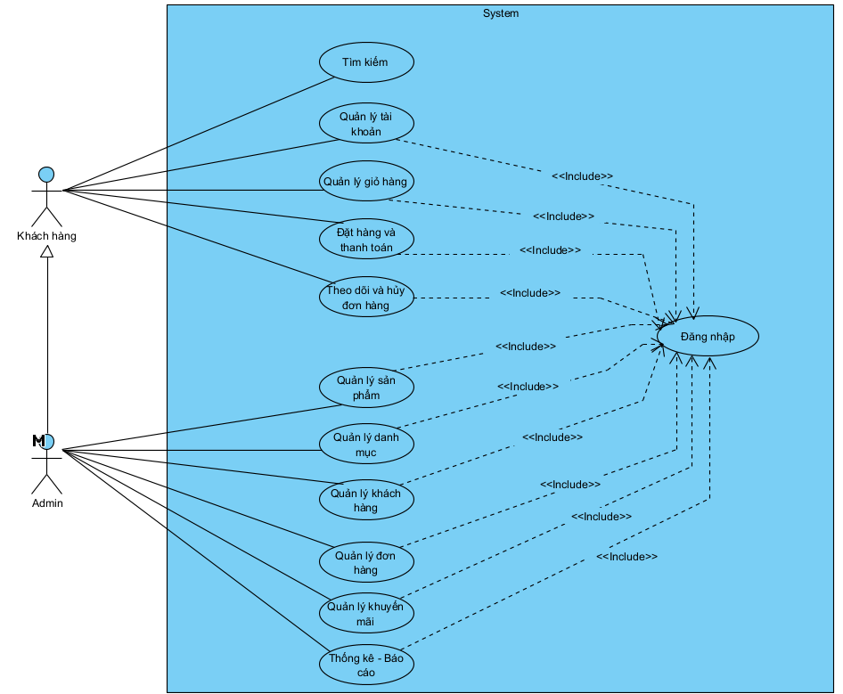
Hình 3-1: Biểu đồ Use Case tổng quát
      - Chức năng phía quản trị viên (Admin)
- Quản lý sản phẩm:
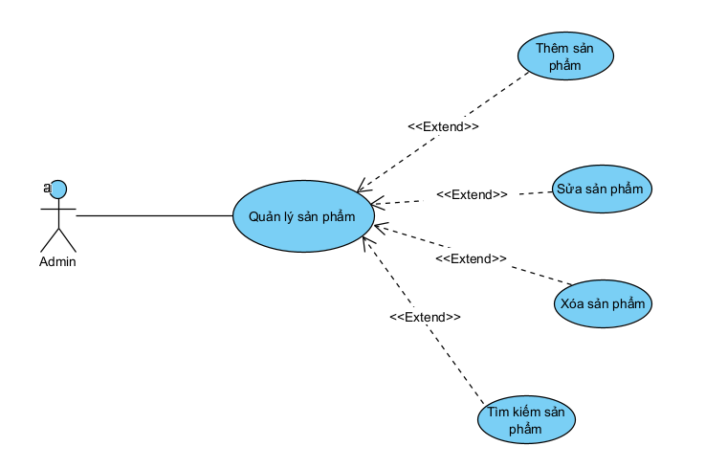
Hình 3-2: Biểu đồ Use Case quản lý sản phẩm
+ Mô tả Use Case quản lý sản phẩm:
Bảng 3-1: Mô tả Use Case quản lý sản phẩm
Use Case ID | Tên Use Case | Actor | Tiền điều kiện | Hậu điều kiện
UC-SP-01 | Thêm sản phẩm | Admin | Admin đã đăng nhập | Sản phẩm mới được lưu thành công
UC-SP-02 | Cập nhật sản phẩm | Admin | Admin đã đăng nhập | Sản phẩm được cập nhật trong hệ thống
UC-SP-03 | Xóa sản phẩm | Admin | Admin đã đăng nhập | Sản phẩm bị xóa/ẩn khỏi danh sách
UC-SP-04 | Tìm kiếm sản phẩm | Admin/User | Truy cập trang sản phẩm | Hiển thị danh sách sản phẩm phù hợp
+ Luồng sự kiện Use Case quản lý sản phẩm:
Bảng 3-2: Luồng sự kiện Use Case quản lý sản phẩm
Use Case ID | Luồng chính (Main Flow) | Luồng phụ (Alternative Flow)
UC-SP-01– Thêm sản phẩm | 1. Admin chọn Thêm sản phẩm  2. Hệ thống hiển thị form nhập liệu  3. Admin nhập thông tin  4. Nhấn Lưu  5. Hệ thống kiểm tra và lưu  6. Thông báo “Thêm thành công” | - Thông tin không hợp lệ -> báo lỗi, yêu cầu nhập lại
UC-SP-02– Cập nhật sản phẩm | 1. Admin chọn sản phẩm cần sửa  2. Hệ thống hiển thị form chi tiết  3. Admin chỉnh sửa thông tin  4. Nhấn Lưu  5. Hệ thống kiểm tra  6. Lưu và thông báo thành công | - Thông tin không hợp lệ -> báo lỗi, yêu cầu nhập lại
UC-SP-03– Xóa sản phẩm | 1. Admin chọn sản phẩm cần xóa  2. Hệ thống hỏi xác nhận  3. Admin đồng ý  4. Hệ thống xóa hoặc chuyển trạng thái “Đã xóa”  5. Thông báo “Xóa thành công” | - Admin chọn Hủy -> không thực hiện thay đổi
UC-SP-04– Tìm kiếm sản phẩm | 1. Người dùng nhập từ khóa/bộ lọc  2. Nhấn Tìm kiếm  3. Hệ thống truy vấn  4. Hiển thị danh sách sản phẩm phù hợp  5. Người dùng chọn sản phẩm để xem chi tiết | - Không có kết quả -> thông báo “Không tìm thấy sản phẩm”

- Quản lý danh mục:
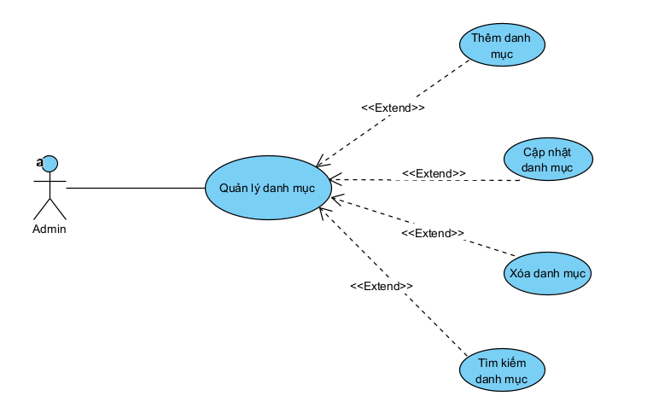
Hình 3-3: Biểu đồ Use Case quản lý danh mục
+ Mô tả Use Case quản lý danh mục:
Bảng 3-3: Mô tả Use Case quản lý danh mục
Use Case ID | Tên Use Case | Actor | Tiền điều kiện | Hậu điều kiện
UC-DM-01 | Thêm danh mục | Admin | Admin đã đăng nhập | Danh mục mới được lưu và hiển thị
UC-DM-02 | Cập nhật danh mục | Admin | Admin đã đăng nhập | Thông tin danh mục được chỉnh sửa thành công
UC-DM-03 | Xóa danh mục | Admin | Admin đã đăng nhập | Danh mục bị xóa hoặc chuyển trạng thái “đã xóa”
UC-DM-04 | Tìm kiếm danh mục | Admin | Admin đã đăng nhập | Hiển thị danh sách danh mục phù hợp tiêu chí tìm kiếm
+ Luồng sự kiện Use Case quản lý danh mục:
Bảng 3-4: Luồng sự kiện Use Case quản lý danh mục
Use Case ID | Luồng chính (Main Flow) | Luồng phụ (Alternative Flow)
UC-DM-01 – Thêm danh mục | 1. Admin chọn Thêm danh mục  2. Hệ thống hiển thị form nhập  3. Admin nhập tên/mô tả  4. Nhấn Lưu  5. Hệ thống kiểm tra và lưu  6. Thông báo “Thêm thành công” | - Nhấn Hủy → quay lại danh sách  - Thông tin không hợp lệ → báo lỗi, yêu cầu nhập lại
UC-DM-02 – Cập nhật danh mục | 1. Admin chọn danh mục cần sửa  2. Hệ thống hiển thị form  3. Admin chỉnh sửa  4. Nhấn Lưu  5. Hệ thống kiểm tra  6. Lưu thay đổi và thông báo thành công | - Thông tin không hợp lệ → báo lỗi, yêu cầu nhập lại
UC-DM-03 – Xóa danh mục | 1. Admin chọn danh mục cần xóa  2. Hệ thống hỏi xác nhận  3. Admin đồng ý  4. Hệ thống xóa hoặc ẩn danh mục  5. Thông báo “Xóa thành công” | - Admin chọn Hủy → không thay đổi dữ liệu
UC-DM-04 – Tìm kiếm danh mục | 1. Admin nhập từ khóa/tên danh mục  2. Nhấn Tìm kiếm  3. Hệ thống kiểm tra CSDL  4. Hiển thị danh sách danh mục phù hợp | - Không có kết quả → thông báo “Không tìm thấy danh mục”

- Quản lý khách hàng:
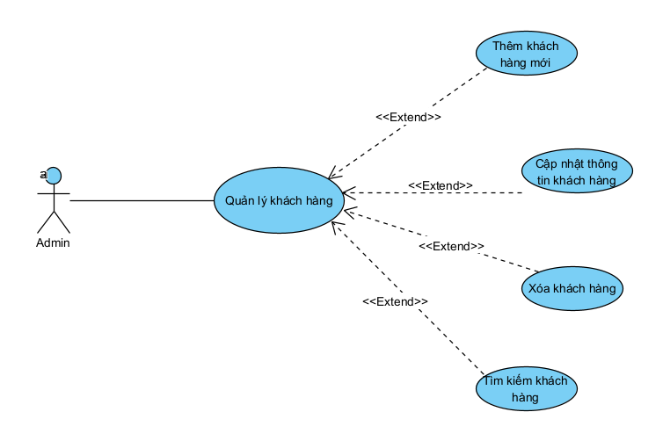
Hình 3-4: Biểu đồ Use Case quản lý khách hàng
+ Mô tả Use Case quản lý khách hàng:
Bảng 3-5: Mô tả Use Case quản lý khách hàng
Use Case ID | Tên Use Case | Actor | Tiền điều kiện | Hậu điều kiện
UC-KH-01 | Thêm khách hàng mới | Admin | Admin đã đăng nhập | Khách hàng mới được lưu/hiển thị trong hệ thống
UC-KH-02 | Cập nhật thông tin khách hàng | Admin | Admin đã đăng nhập | Thông tin khách hàng được cập nhật thành công
UC-KH-03 | Xóa khách hàng | Admin | Admin đã đăng nhập | Tài khoản khách hàng bị xóa khỏi hệ thống
UC-KH-04 | Tìm kiếm khách hàng | Admin | Admin đã đăng nhập | Danh sách khách hàng phù hợp tiêu chí được hiển thị
+ Luồng sự kiện Use Case quản lý khách hàng:
Bảng 3-6: Luồng sự kiện Use Case quản lý khách hàng
Use Case ID | Luồng chính (Main Flow) | Luồng phụ (Alternative Flow)
UC-KH-01 – Thêm khách hàng mới | 1) Admin chọn Thêm khách hàng  2) Hệ thống hiển thị form  3) Admin nhập thông tin khách hàng  4) Nhấn Lưu  5) Hệ thống kiểm tra hợp lệ và lưu  6) Thông báo “Thêm thành công”. | - Nhấn Hủy → quay về danh sách, không lưu.  - Dữ liệu không hợp lệ → báo lỗi, yêu cầu nhập lại.
UC-KH-02 – Cập nhật thông tin khách hàng | 1) Admin chọn khách hàng cần sửa  2) Hệ thống hiển thị form chi tiết  3) Admin chỉnh sửa thông tin  4) Nhấn Lưu  5) Hệ thống kiểm tra và cập nhật  6) Thông báo “Cập nhật thành công”. | - Dữ liệu không hợp lệ → báo lỗi, yêu cầu sửa lại.
UC-KH-03 – Xóa khách hàng | 1) Admin chọn khách hàng  2) Hệ thống hỏi xác nhận  3) Admin đồng ý  4) Hệ thống xóa khách hàng  5) Thông báo “Xóa thành công”. | - Admin chọn Hủy ở bước xác nhận → không thay đổi dữ liệu.
UC-KH-04 – Tìm kiếm khách hàng | 1) Admin nhập từ khóa  2) Nhấn Tìm kiếm  3) Hệ thống truy vấn  4) Hiển thị danh sách khách hàng phù hợp  5) Admin có thể mở Xem chi tiết | - Không có kết quả → hiển thị “Không tìm thấy khách hàng”.

- Quản lý đơn hàng:
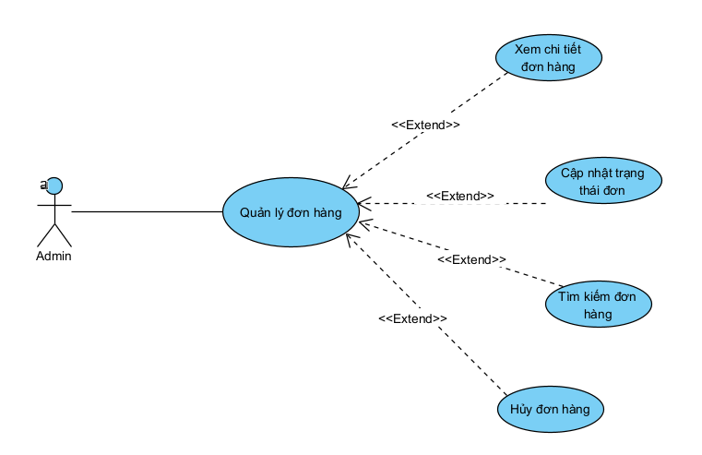
Hình 3-5: Biểu đồ Use Case quản lý đơn hàng
+ Mô tả Use Case quản lý đơn hàng:
Bảng 3-7: Mô tả Use Case quản lý đơn hàng
Use Case ID | Tên Use Case | Actor | Tiền điều kiện | Hậu điều kiện
UC-DH-01 | Xem chi tiết đơn hàng | Admin | Admin đã đăng nhập | Hiển thị đầy đủ thông tin của đơn hàng
UC-DH-02 | Cập nhật trạng thái đơn | Admin | Admin đã đăng nhập | Đơn hàng được cập nhật trạng thái thành công
UC-DH-03 | Tìm kiếm / Lọc đơn hàng | Admin | Admin đã đăng nhập | Hiển thị các đơn hàng phù hợp tiêu chí tìm kiếm
UC-DH-04 | Hủy đơn hàng | Admin | Admin đã đăng nhập | Đơn hàng được chuyển sang trạng thái Hủy
+ Luồng sự kiện Use Case quản lý đơn hàng:
Bảng 3-8: Luồng sự kiện Use Case quản lý đơn hàng
Use Case ID | Luồng chính (Main Flow) | Luồng phụ (Alternative Flow)
UC-DH-01 – Xem chi tiết đơn hàng | 1) Admin chọn 1 đơn từ danh sách  2) Hệ thống hiển thị chi tiết: sản phẩm, số lượng, giá, phí vận chuyển, địa chỉ nhận, trạng thái). | – Nếu mã đơn không tồn tại → hiển thị thông báo lỗi, quay về danh sách.
UC-DH-02 – Cập nhật trạng thái đơn | 1) Trong chi tiết đơn, Admin chọn trạng thái mới (Đang xử lý/Đang giao/Hoàn tất)  2) Nhấn Lưu  3) Hệ thống kiểm tra hợp lệ  4) Lưu lại dữ liệu  5) Thông báo thành công | – Trạng thái không hợp lệ (VD: từ Hủy sang Hoàn tất) → báo lỗi, không cho lưu.
UC-DH-03 – Tìm kiếm/Lọc đơn hàng | 1) Admin nhập từ khóa (mã đơn/tên KH/SĐT) hoặc chọn bộ lọc (trạng thái, khoảng ngày)  2) Nhấn Tìm kiếm  3) Hệ thống truy vấn  4) Hiển thị danh sách đơn phù hợp. | – Không có kết quả → hiển thị thông báo “Không tìm thấy đơn hàng”.
UC-DH-04 – Hủy đơn hàng | 1) Admin bấm Hủy đơn trong chi tiết đơn  2) Hệ thống hỏi xác nhận lý do  3) Admin đồng ý  4) Hệ thống chuyển trạng thái sang Hủy  5) Thông báo thành công | – Admin chọn Hủy thao tác → không thay đổi dữ liệu  – Đơn đã Hoàn tất → không cho hủy, báo lỗi.

- Quản lý khuyến mãi:
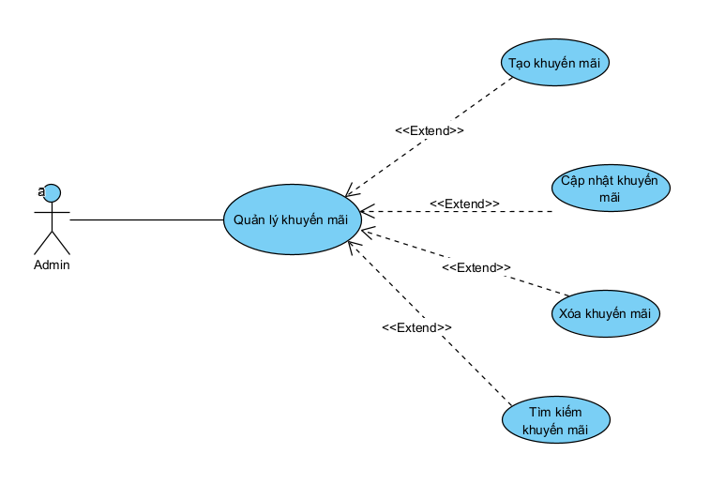
Hình 3-6: Biểu đồ Use Case quản lý khuyến mãi
+ Mô tả Use Case quản lý khuyến mãi:
Bảng 3-7: Mô tả Use Case quản lý khuyến mãi
Use Case ID | Tên Use Case | Actor | Tiền điều kiện | Hậu điều kiện
UC-KM-01 |  |  | Admin đã đăng nhập | Khuyến mãi mới được lưu thành công
  Tạo khuyến mãi
  Admin
UC-KM-02 |  |  | Admin đã đăng nhập | Thông tin khuyến mãi được cập nhật
  Cập nhật khuyến mãi
  Admin
UC-KM-03 |  |  | Admin đã đăng nhập | Khuyến mãi bị xóa
  Xóa khuyến mãi
  Admin
UC-KM-04 | Tìm kiếm/Lọc khuyến mãi | Admin | Admin đã đăng nhập | Hiển thị danh sách khuyến mãi phù hợp tiêu chí
+ Luồng sự kiện Use Case quản lý khuyến mãi:
Bảng 3-8: Luồng sự kiện Use Case quản lý khuyến mãi
Use Case ID | Luồng chính (Main Flow) | Luồng phụ (Alternative Flow)
UC-KM-01 – Tạo khuyến mãi | 1) Admin chọn Tạo khuyến mãi  2) Hệ thống hiển thị form nhập  3) Nhập tên, loại (giảm %, giảm tiền, freeship), giá trị, thời gian hiệu lực  4) Nhấn Lưu  5) Hệ thống kiểm tra & lưu  6) Thông báo thành công. | - Nhấn Hủy → quay lại danh sách  - Thông tin không hợp lệ (ngày kết thúc < ngày bắt đầu, giá trị âm…) → báo lỗi.
UC-KM-02 – Cập nhật khuyến mãi | 1) Admin chọn 1 khuyến mãi  2) Hệ thống hiển thị form chi tiết  3) Admin chỉnh sửa  4) Nhấn Lưu  5) Hệ thống kiểm tra & cập nhật  6) Thông báo thành công. | - Dữ liệu không hợp lệ → báo lỗi, yêu cầu sửa lại.
UC- KM-03 – Xóa khuyến mãi | 1) Tại danh sách/chi tiết, Admin chọn Xóa  2) Hệ thống hỏi xác nhận (khi xóa)  3) Admin xác nhận  4) Hệ thống đổi trạng thái hoặc xóa  5) Thông báo thành công. | - Admin chọn Hủy thao tác → không thay đổi  - Không cho Bật nếu thời gian hiệu lực đã hết.
UC-KM-04 – Tìm kiếm/Lọc khuyến mãi | 1) Admin nhập từ khóa (tên, mã) hoặc chọn bộ lọc (loại, trạng thái, ngày hiệu lực)  2) Nhấn Tìm kiếm  3) Hệ thống truy vấn  4) Hiển thị danh sách phù hợp. | - Không có kết quả → hiển thị “Không tìm thấy khuyến mãi”

- Báo cáo – thống kê
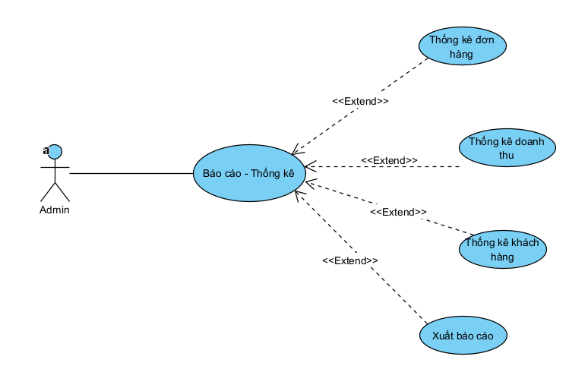
Hình 3-7: Biểu đồ Use Case báo cáo – thống kê
+ Mô tả Use Case báo cáo – thống kê:
Bảng 3-7: Mô tả Use Case báo cáo thống - kê
Use Case ID | Tên Use Case | Actor | Tiền điều kiện | Hậu điều kiện
UC-BC-01 |  |  | Admin đã đăng nhập | Hiển thị số lượng, trạng thái đơn theo ngày/tháng
  Thống kê đơn hàng
  Admin
UC-BC-02 |  |  | Admin đã đăng nhập | Hiển thị biểu đồ/tổng hợp doanh thu theo thời gian
  Thống kê doanh thu
  Admin
UC-BC-03 |  |  | Admin đã đăng nhập | Hiển thị số lượng khách mới, tổng khách
  Thống kê khách hàng
  Admin
UC-BC-04 | Xuất báo cáo | Admin | Admin đã đăng nhập | Xuất báo cáo dạng bảng/biểu đồ (PDF, Excel, in ấn…)
+ Luồng sự kiện Use Case báo cáo – thống kê:
Bảng 3-8: Luồng sự kiện Use Case báo cáo – thống kê
Use Case ID | Luồng chính (Main Flow) | Luồng phụ (Alternative Flow)
UC-BC-01 – Thống kê đơn hàng | 1) Admin chọn Thống kê đơn hàng  2) Chọn khoảng thời gian (ngày/tháng/năm)  3) Hệ thống truy vấn dữ liệu  4) Hiển thị kết quả dưới dạng bảng/biểu đồ | - Không có dữ liệu → hiển thị thông báo “Không có đơn hàng trong khoảng thời gian đã chọn”.
UC-BC-02 – Thống kê doanh thu | 1) Admin chọn Thống kê doanh thu  2) Chọn khoảng thời gian  3) Hệ thống tính tổng doanh thu và hiển thị biểu đồ/cột số liệu  4) Admin xem báo cáo | - Không có giao dịch → hiển thị giá trị = 0.
UC- BC-03 – Thống kê khách hàng | 1) Admin chọn Thống kê khách hàng  2) Hệ thống tính số lượng khách mới, tổng số khách  3) Hiển thị biểu đồ/tỷ lệ | - Không có dữ liệu → thông báo “Chưa có khách hàng mới”.
UC-BC-04 – Xuất báo cáo | 1) Admin chọn loại báo cáo cần xuất (đơn hàng, doanh thu, khách hàng)  2) Chọn định dạng (PDF, Excel, In trực tiếp)  3) Hệ thống tạo file và tải xuống | - File không tạo được (lỗi hệ thống) → hiển thị thông báo thất bại.

      - Chức năng phía người dùng
- Quản lý tài khoản:
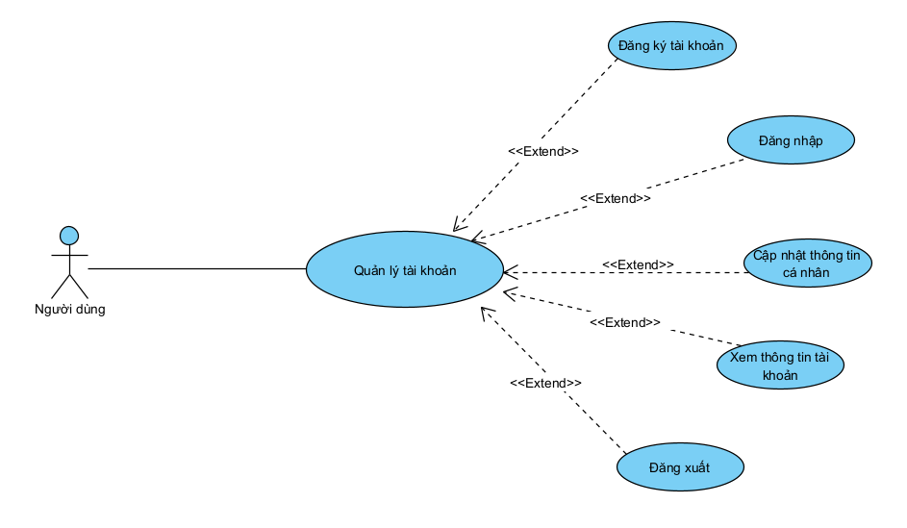
Hình 3-8: Biểu đồ Use Case quản lý tài khoản
+ Mô tả Use Case quản lý tài khoản:
Bảng 3-9: Mô tả Use Case quản lý tài khảon
Use Case ID | Tên Use Case | Actor | Tiền điều kiện | Hậu điều kiện
UC-TK-01 |  |  | Chưa có tài khoản | Tạo tài khoản mới thành công trong hệ thống
  Đăng ký tài khoản
  Người dùng
UC-TK-02 |  |  | Có tài khoản hợp lệ | Truy cập hệ thống thành công
  Đăng nhập
  Người dùng
UC-TK-03 |  |  | Đã đăng nhập | Thông tin cá nhân được cập nhật thành công
  Cập nhật thông tin cá nhân
  Người dùng
UC-TK-04 | Xem thông tin tài khoản | Người dùng | Đã đăng nhập | Hiển thị hồ sơ cá nhân
UC-TK-05 | Đăng xuất | Người dùng | Đang đăng nhập | Hệ thống kết thúc phiên đăng nhập an toàn
+ Luồng sự kiện Use Case quản lý tài khoản:
Bảng 3-10: Luồng sự kiện Use Case quản lý tài khoản
Use Case ID | Luồng chính (Main Flow) | Luồng phụ (Alternative Flow)
UC-TK-01 – Đăng ký | 1) Người dùng chọn Đăng ký  2) Nhập thông tin  3) Nhấn Đăng ký  4) Hệ thống kiểm tra hợp lệ và lưu  5) Thông báo thành công | - Nhập thiếu thông tin → yêu cầu nhập lại.
UC-TK-02 – Đăng nhập | 1) Người dùng chọn Đăng nhập  2) Nhập email + mật khẩu  3) Nhấn Đăng nhập  4) Hệ thống xác thực → cho truy cập | - Sai email/mật khẩu → báo lỗi.
UC-TK-03 – Cập nhật thông tin | 1) Người dùng chọn Chỉnh sửa thông tin  2) Hệ thống hiển thị form thông tin hiện tại  3) Người dùng chỉnh sửa và nhấn Lưu  4) Hệ thống kiểm tra và lưu thành công | - Nhập sai định dạng (VD: số điện thoại không hợp lệ) → báo lỗi.
UC-TK-04 – Xem thông tin tài khoản | 1) Người dùng chọn Tài khoản của tôi  2) Hệ thống hiển thị đầy đủ thông tin
UC-TK-05 – Đăng xuất | 1) Người dùng chọn Đăng xuất  2) Hệ thống xóa phiên đăng nhập và quay về trang chủ

- Quản lý giỏ hàng:
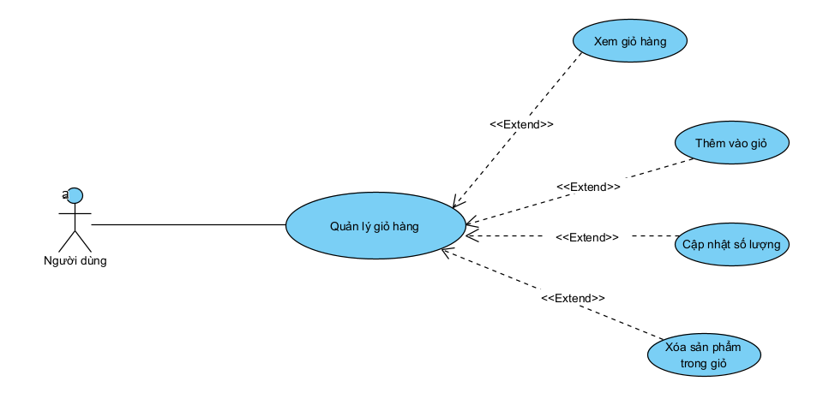
Hình 3-9: Biểu đồ Use Case quản lý giỏ hàng
+ Mô tả Use Case quản lý giỏ hàng:
Bảng 3-11: Mô tả Use Case quản lý giỏ hàng
Use Case ID | Tên Use Case | Actor | Tiền điều kiện | Hậu điều kiện
UC-GH-01 |  | Người dùng | Truy cập website | Hiển thị danh sách sản phẩm trong giỏ
  Xem giỏ hàng
UC-GH-02 |  |  | Truy cập website | Sản phẩm được thêm vào giỏ hoặc tăng số lượng
  Thêm vào giỏ
  Người dùng
UC-GH-03 |  |  | Có sản phẩm trong giỏ | Số lượng thay đổi, tạm tính/cước phí cập nhật
  Cập nhật số lượng
  Người dùng
UC-GH-04 | Xóa sản phẩm trong giỏ hàng | Người dùng | Có sản phẩm trong giỏ | Sản phẩm bị xóa khỏi giỏ hàng
+ Luồng sự kiện Use Case quản lý giỏ hàng:
Bảng 3-12: Luồng sự kiện Use Case quản lý giỏ hàng
Use Case ID | Luồng chính (Main Flow) | Luồng phụ (Alternative Flow)
UC-GH-01 – Xem giỏ hàng | 1) Người dùng mở Giỏ hàng  2) Hệ thống tải dữ liệu giỏ  3) Hiển thị SP, giá, số lượng, tạm tính, nút Cập nhật/Xóa/Thanh toán. | – Giỏ rỗng → Hiển thị “Giỏ hàng của bạn đang trống”.
UC-GH-02 – Thêm vào giỏ | 1) Ở trang SP → bấm Thêm vào giỏ  2) Hệ thống kiểm tra SP  3) Nếu có rồi → tăng số lượng, nếu chưa → thêm mới  4) Cập nhật tổng giá. | – Sản phẩm hết hàng → báo lỗi, không cho thêm.
UC-GH-03 – Cập nhật số lượng | 1) Trong giỏ, người dùng chỉnh số lượng  2) Hệ thống tính lại tổng tiền/tạm tính. | – Nhập số lượng không hợp lệ (≤0) → báo lỗi.
UC-GH-04 – Xóa sản phẩm trong giỏ hàng | 1) Người dùng chọn Xóa sản phẩm  2) Xóa khỏi giỏ & tính lại tổng tiền.

- Đặt hàng và thanh toán:
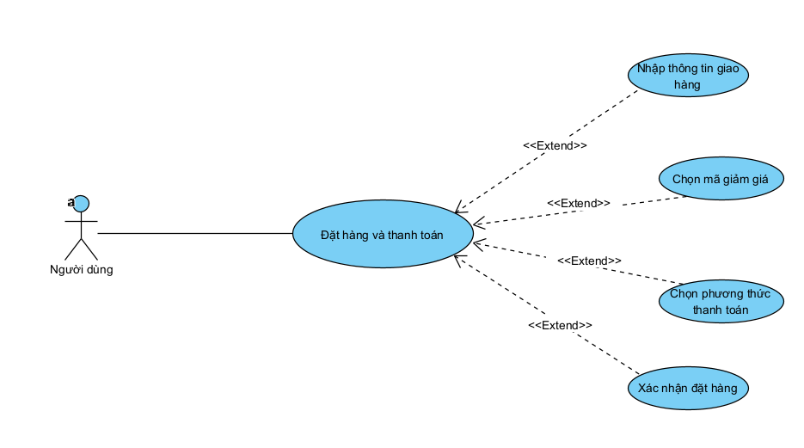
Hình 3-10: Biểu đồ Use Case đặt hàng và thanh toán
+ Mô tả Use Case đặt hàng và thanh toán:
Bảng 3-13: Mô tả Use Case đặt hàng và thanh toán
Use Case ID | Tên Use Case | Actor | Tiền điều kiện | Hậu điều kiện
UC-OD-01 |  |  | Có sản phẩm trong giỏ hàng | Thông tin giao hàng được lưu để tạo đơn hàng
  Nhập thông tin giao hàng
  Người dùng
UC-OD-02 |  |  | Có sản phẩm trong giỏ hàng | Phương thức thanh toán được ghi nhận (COD / Online)
  Chọn phương thức thanh toán
  Người dùng
UC-OD-03 |  |  | Đã nhập thông tin hợp lệ | Đơn hàng được tạo thành công
  Xác nhận đặt hàng
  Người dùng
UC-OD-04 | Nhập mã giảm giá | Người dùng | Có sản phẩm trong giỏ | Voucher hợp lệ → áp dụng giảm giá vào tổng tiền
+ Luồng sự kiện Use Case đặt hàng và thanh toán:
Bảng 3-14: Luồng sự kiện Use Case đặt hàng và thanh toán
Use Case ID | Luồng chính (Main Flow) | Luồng phụ (Alternative Flow)
UC-OD-01– Nhập thông tin giao hàng | 1) Người dùng mở giỏ hàng → bấm Thanh toán  2) Hệ thống hiển thị form nhập thông tin (họ tên, SĐT, địa chỉ)  3) Người dùng nhập đầy đủ thông tin  4) Nhấn Tiếp tục | – Bỏ trống hoặc nhập sai định dạng (VD: SĐT chữ) → Báo lỗi yêu cầu nhập lại.
UC-OD-02– Chọn phương thức thanh toán | 1) Người dùng chọn phương thức (COD / Online mô phỏng)  2) Hệ thống ghi nhận lựa chọn. | – Nếu không chọn → báo lỗi yêu cầu chọn ít nhất 1 phương thức.
UC- OD-03– Xác nhận đặt hàng | 1) Người dùng kiểm tra lại thông tin giỏ + giao hàng + thanh toán  2) Nhấn Xác nhận  3) Hiển thị thông báo “Đặt hàng thành công”. | – Nếu giỏ hàng trống hoặc dữ liệu lỗi → Thông báo không thể đặt hàng.
UC- OD-04– Nhập mã giảm giá | 1) Người dùng nhập mã khuyến mãi trong giỏ  2) Nhấn Áp dụng  3) Hệ thống kiểm tra hợp lệ  4) Nếu hợp lệ → trừ tiền giảm giá, cập nhật tổng tiền  5) Thông báo “Áp dụng thành công”. | – Voucher hết hạn/không tồn tại → Thông báo “Mã không hợp lệ”.

- Theo dõi/Hủy đơn hàng:
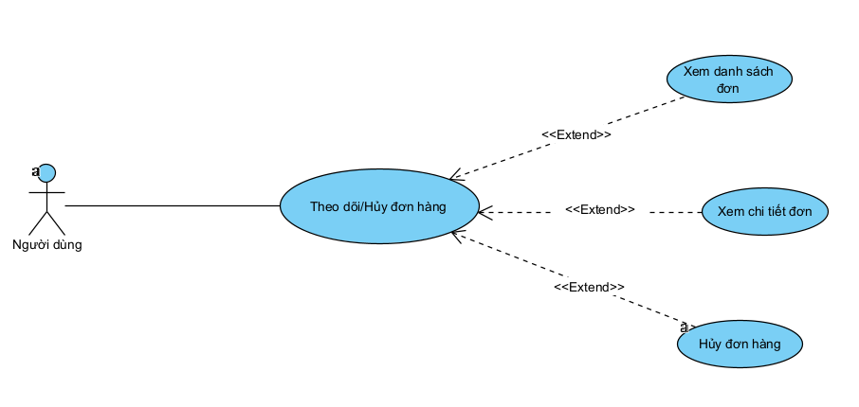
Hình 3-11: Biểu đồ Use Case theo dõi/hủy đơn hàng
+ Mô tả Use Case theo dõi/hủy đơn hàng:
Bảng 3-15: Mô tả Use Case theo dõi/hủy đơn hàng
Use Case ID | Tên Use Case | Actor | Tiền điều kiện | Hậu điều kiện
UC-TD-01 |  |  | Đã đăng nhập | Hiển thị tất cả đơn hàng của khách trong hệ thống
  Xem danh sách đơn
  Người dùng
UC-TD-02 |  |  | Có ít nhất 1 đơn | Hiển thị chi tiết sản phẩm, trạng thái, tổng tiền
  Xem chi tiết đơn
  Người dùng
UC-TD-03 |  |  | Đơn hàng chưa xử lý/giao | Đơn hàng chuyển trạng thái sang Đã hủy
  Hủy đơn hàng
  Người dùng
+ Luồng sự kiện Use Case theo dõi/hủy đơn hàng:
Bảng 3-16: Luồng sự kiện Use Case theo dõi/hủy đơn hàng
Use Case ID | Luồng chính (Main Flow) | Luồng phụ (Alternative Flow)
UC-TD-01 – Xem danh sách đơn | 1) Người dùng mở Đơn hàng của tôi  2) Hệ thống hiển thị danh sách (mã đơn, ngày, tổng tiền, trạng thái). | – Không có đơn nào → hiển thị thông báo “Bạn chưa có đơn hàng nào”.
UC-TD-02 – Xem chi tiết đơn | 1) Người dùng chọn một đơn từ danh sách  2) Hệ thống hiển thị chi tiết: danh sách sản phẩm, số lượng, tổng tiền, trạng thái xử lý. | – Nếu đơn không tồn tại (lỗi) → hiển thị thông báo thất bại.
UC- TD-03 – Hủy đơn hàng | 1) Trong danh sách/chi tiết đơn, người dùng chọn Hủy đơn  2) Hệ thống hỏi xác nhận lý do  3) Người dùng đồng ý  4) Hệ thống cập nhật trạng thái sang Đã hủy  5) Hiển thị thông báo “Hủy đơn thành công”. | – Người dùng chọn Hủy thao tác → Không thay đổi.  – Nếu đơn đã “Đang giao/Hoàn tất” → Không cho phép hủy.

    - Biểu đồ lớp thực thể
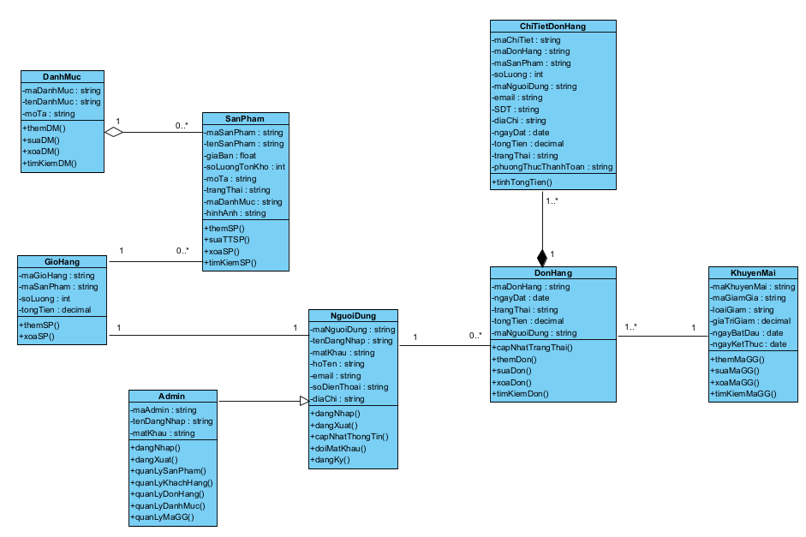
Hình 3-12: Biểu đồ lớp của hệ thống
Mối quan hệ giữa các bảng trong hệ thống:
1. DanhMuc - SanPham (Quan hệ Association)
- Mô tả: Một danh mục có thể chứa nhiều sản phẩm, nhưng mỗi sản phẩm chỉ thuộc về một danh mục duy nhất.
- Ý nghĩa: Giúp phân loại và quản lý sản phẩm theo từng danh mục.
2. SanPham - GioHang (Quan hệ Association)
- Mô tả: Một sản phẩm có thể được thêm vào nhiều giỏ hàng khác nhau, nhưng mỗi mục trong giỏ hàng chỉ chứa một sản phẩm.
- Ý nghĩa: Cho phép người dùng thêm sản phẩm vào giỏ hàng trước khi thanh toán.
3. NguoiDung - DonHang (Quan hệ Association)
- Mô tả: Một người dùng có thể đặt nhiều đơn hàng, nhưng mỗi đơn hàng chỉ thuộc về một người dùng.
- Ý nghĩa: Quản lý lịch sử đơn hàng của từng khách hàng.
4. NguoiDung - GioHang (Quan hệ Association)
- Mô tả: Mỗi người dùng có một giỏ hàng riêng, và mỗi giỏ hàng thuộc về một người dùng duy nhất.
- Ý nghĩa: Mỗi người dùng có một giỏ hàng để lưu trữ tạm thời các sản phẩm trước khi đặt hàng.
5. DonHang - ChiTietDonHang (Quan hệ Composition)
- Mô tả: Một đơn hàng có thể chứa nhiều chi tiết (nhiều sản phẩm khác nhau), nhưng mỗi chi tiết chỉ thuộc về một đơn hàng.
- Ý nghĩa: Lưu trữ thông tin chi tiết về từng sản phẩm trong đơn hàng (số lượng, giá, thành tiền...).
6. KhuyenMai - DonHang (Quan hệ Association)
- Mô tả: Một khuyến mãi có thể được áp dụng cho nhiều đơn hàng, nhưng mỗi đơn hàng chỉ áp dụng một mã khuyến mãi.
- Ý nghĩa: Cho phép áp dụng giảm giá hoặc ưu đãi cho đơn hàng.
7. Admin - NguoiDung (Quan hệ Generalization)
- Mô tả: Admin là một loại người dùng đặc biệt với các quyền quản lý hệ thống.
- Ý nghĩa: Phân quyền quản trị hệ thống cho Admin.
    - Các yêu cầu phi chức năng
- Hiệu năng (Performance): Hệ thống phải xử lý thao tác thêm/xóa/sửa sản phẩm tốc độ nhanh. Trang chủ và trang danh mục phải tải xong trong vòng tối đa 2 giây với kết nối mạng ổn định.
- Tính khả dụng (Usability): Giao diện phải thân thiện, dễ sử dụng và đáp ứng (responsive) trên các thiết bị di động và máy tính bảng.
- Khả năng mở rộng (Scalability): Cho phép mở rộng thêm các chức năng mới mà không cần thay đổi lớn cấu trúc hiện tại.
  - Thiết kế giao diện website

3.3.1. Thiết kế trang đăng nhập
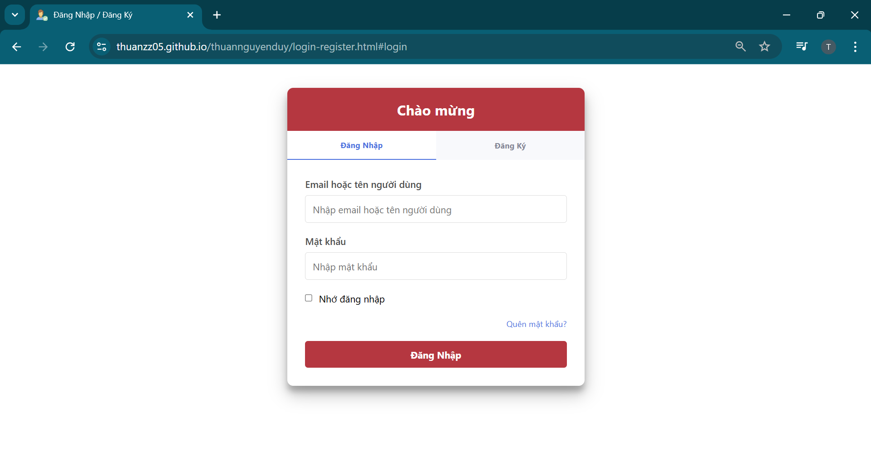
Hình 3-13: Giao diện trang đăng nhập
Người dùng cần nhập email hoặc tên người dùng cùng với mật khẩu để đăng nhập vào tài khoản. Sau khi nhập thông tin, người dùng nhấn nút Đăng nhập để truy cập tài khoản.

3.3.2. Thiết kế trang đăng ký
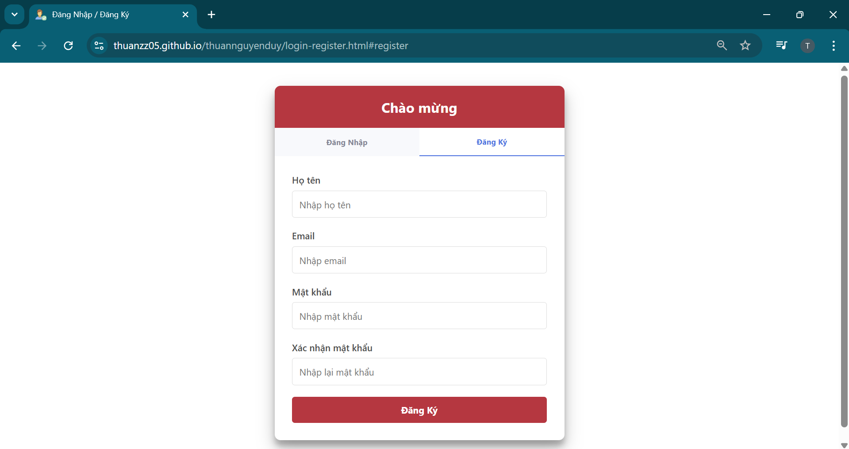
Hình 3-14: Giao diện trang đăng ký
Người dùng cần nhập các thông tin như họ tên, email, mật khẩu, và xác nhận lại mật khẩu để hoàn tất quá trình đăng ký. Sau khi điền đầy đủ thông tin, người dùng có thể nhấn nút Đăng ký để tạo tài khoản mới.

3.3.3. Thiết kế trang chủ
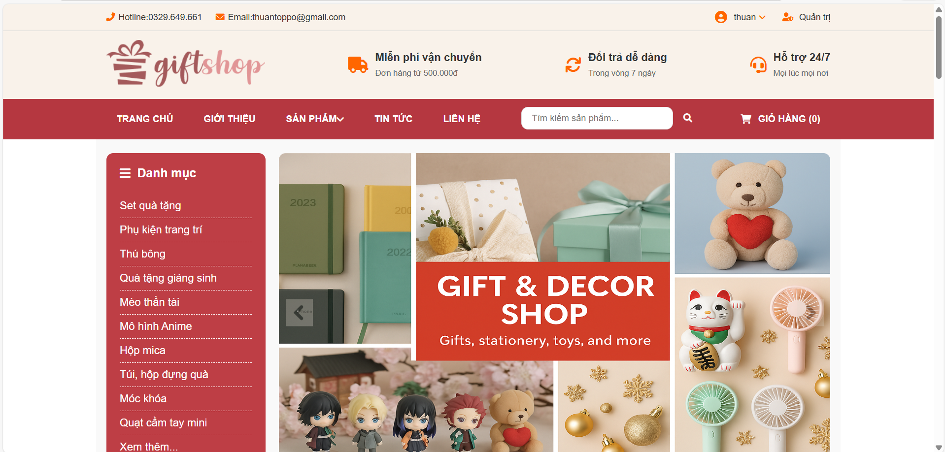
Hình 3-15: Phần header của trang chủ
- Header của website "NDT Gift Shop" được thiết kế gọn gàng và dễ sử dụng. Phía trên cùng là thanh điều hướng chứa các thông tin quan trọng như:
- Logo: "giftshop" được đặt ở góc trái, giúp người dùng nhận diện thương hiệu nhanh chóng.
- Menu điều hướng: Các mục "Trang Chủ", "Giới Thiệu", "Sản Phẩm", "Tin Tức", và "Liên Hệ" được bố trí rõ ràng, giúp người dùng dễ dàng di chuyển giữa các trang của website.
- Đăng nhập/Đăng ký: Liên kết "Đăng nhập" và "Đăng ký" ở góc phải, cho phép người dùng truy cập tài khoản hoặc tạo tài khoản mới.
- Tìm kiếm: Ô tìm kiếm giúp người dùng dễ dàng tìm kiếm sản phẩm theo nhu cầu.
- Giỏ hàng: Biểu tượng giỏ hàng ở góc phải, hiển thị số lượng sản phẩm trong giỏ.
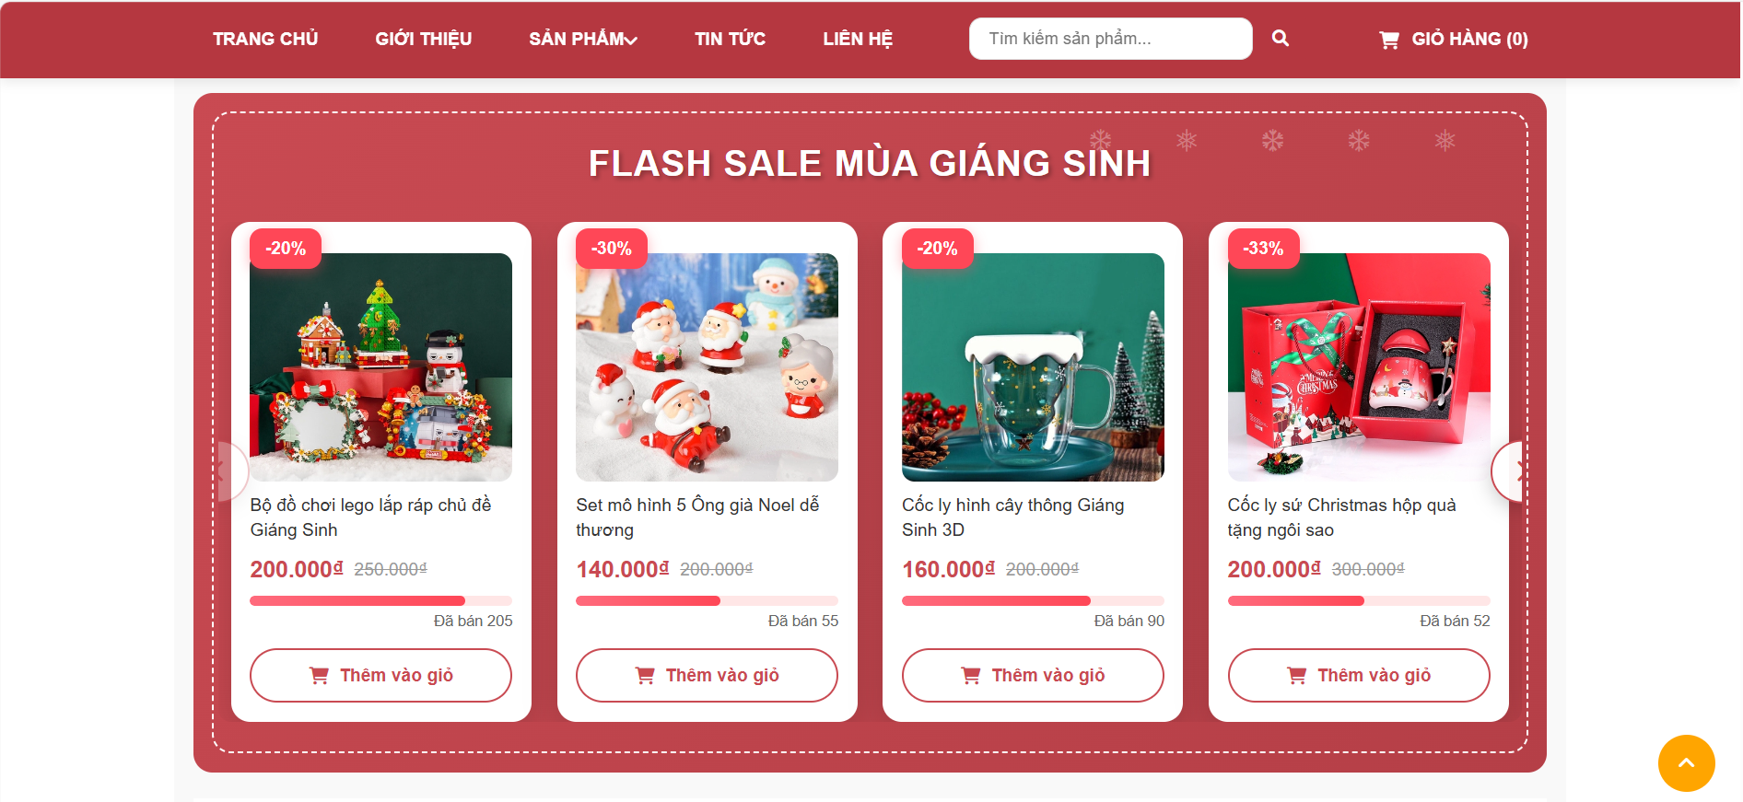
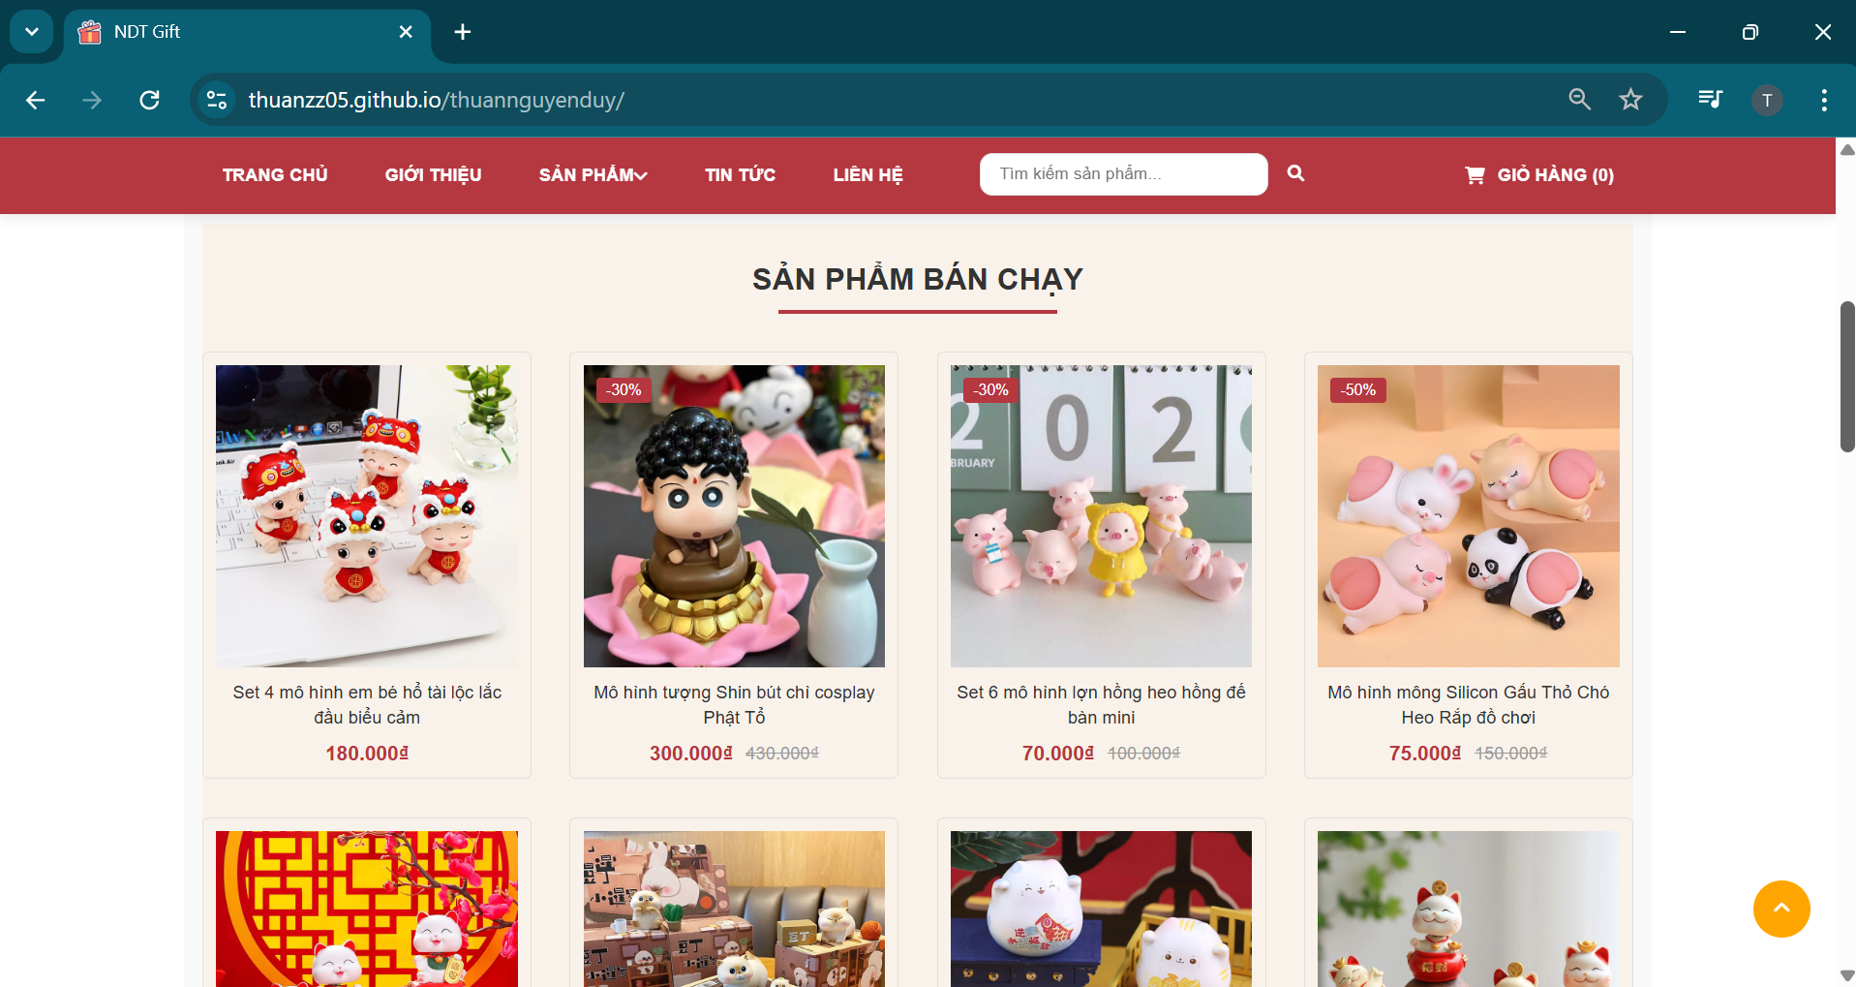
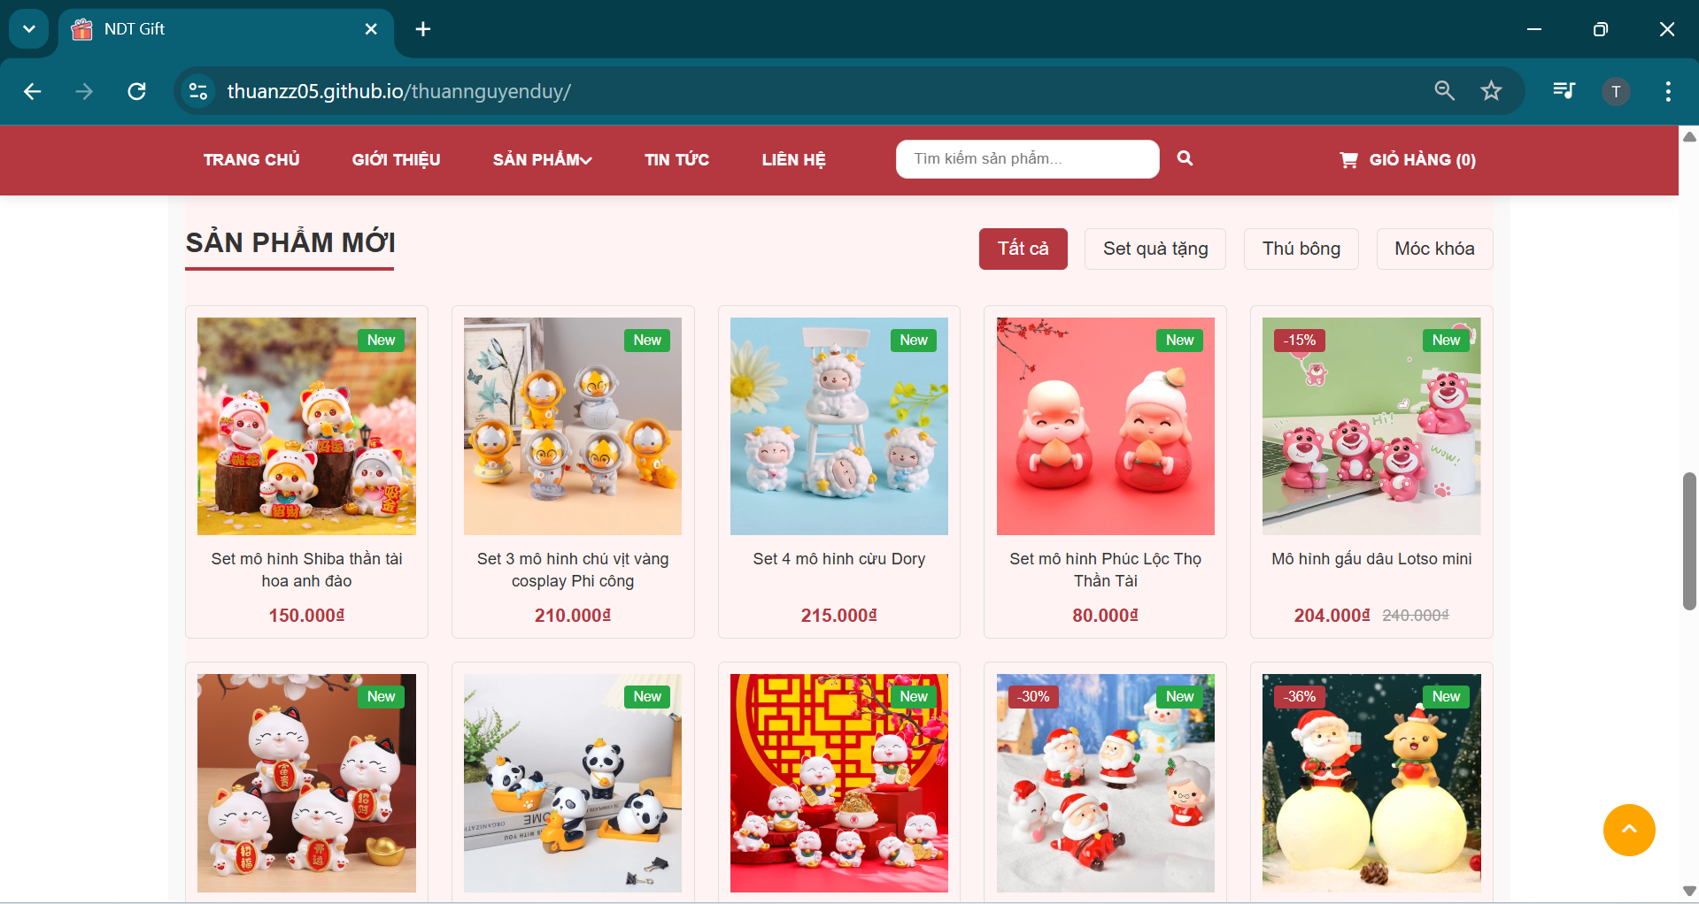
Hình 3-16: Phần thân của trang chủ
Các sản phẩm được hiển thị dưới dạng các hình ảnh sản phẩm với thông tin chi tiết như tên sản phẩm, giá bán, và một số ưu đãi (ví dụ như giảm giá hoặc sản phẩm mới). Khi di chuột vào sẽ hiện ra button thêm vào giỏ hàng.

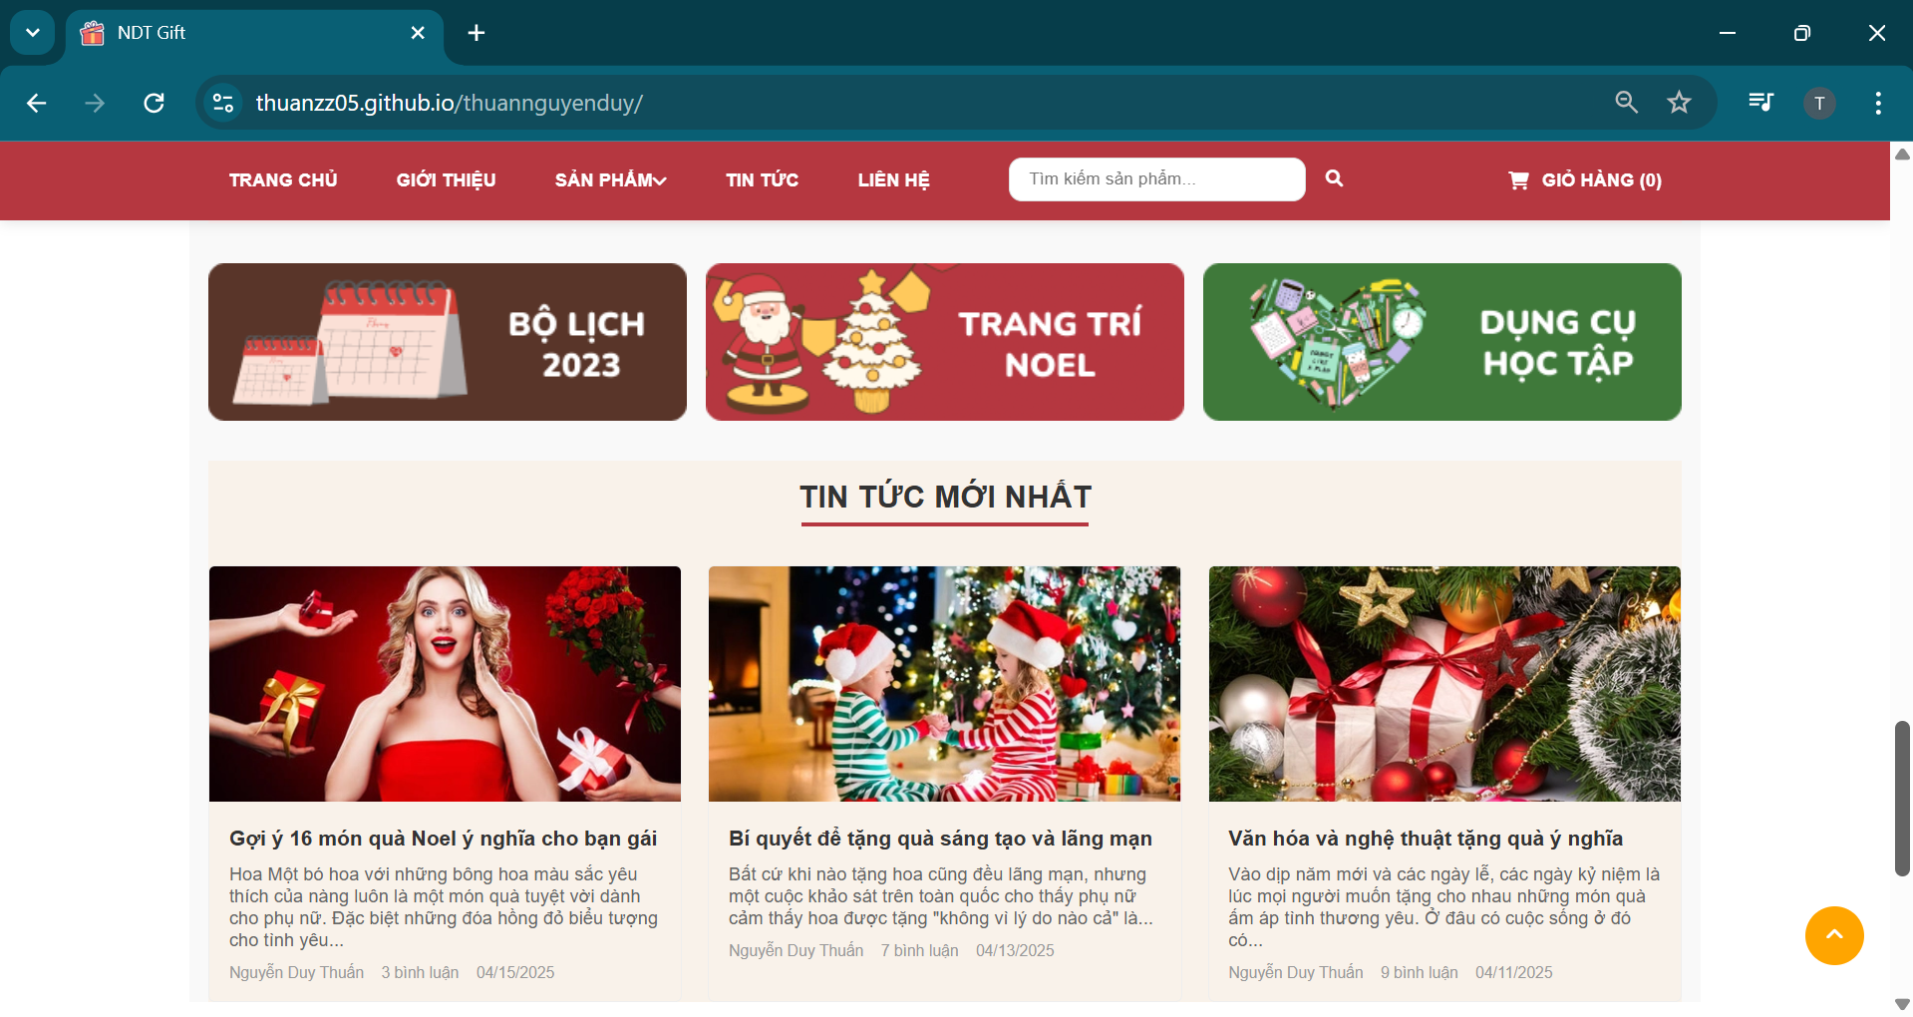
Hình 3-17: Phần biểu ngữ quảng cáo và tin tức
Hình ảnh gồm các biểu ngữ quảng cáo và các bài tin tức với hình ảnh liên quan.
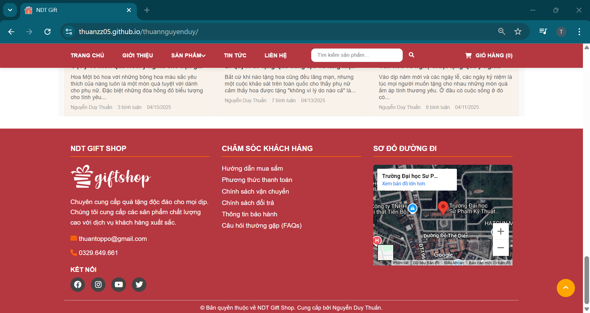
Hình 3-18: Phần chân trang của trang chủ
Phần footer của website "NDT Gift Shop" bao gồm logo, thông tin liên hệ (email và số điện thoại), mục Chăm sóc khách hàng (hướng dẫn mua sắm, thanh toán, vận chuyển, đổi trả, FAQs), Sơ đồ đường đi với bản đồ chỉ đường và liên kết xem bản đồ lớn hơn, cùng các biểu tượng kết nối mạng xã hội (Facebook, Instagram, YouTube).

3.3.4. Thiết kế trang danh mục sản phẩm
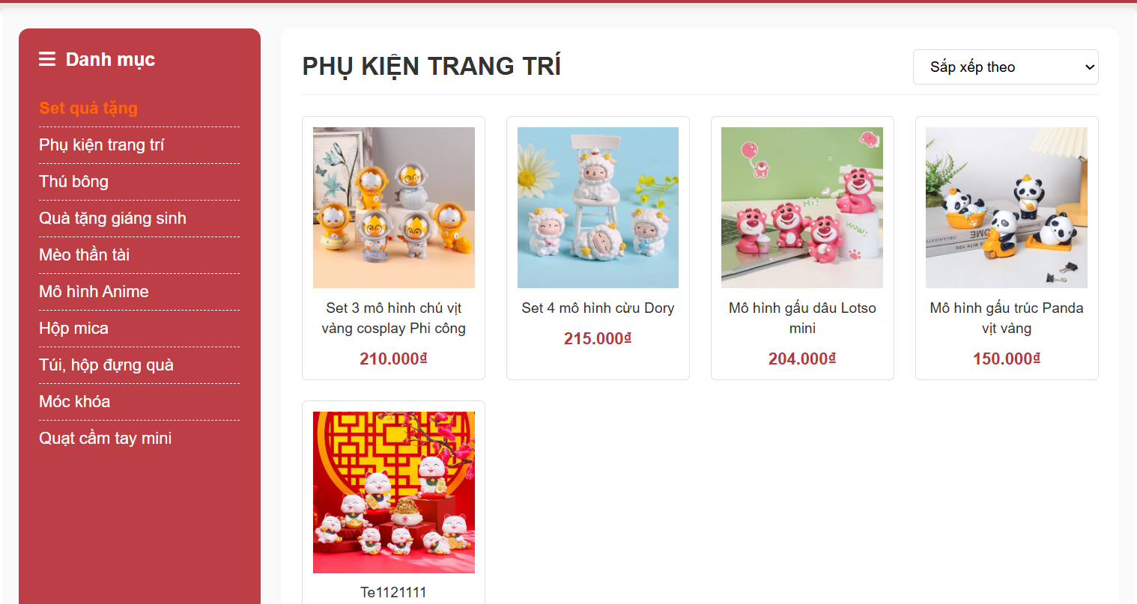
Hình 3-19: Giao diện danh mục sản phẩm

3.3.5. Thiết kế trang giới thiệu
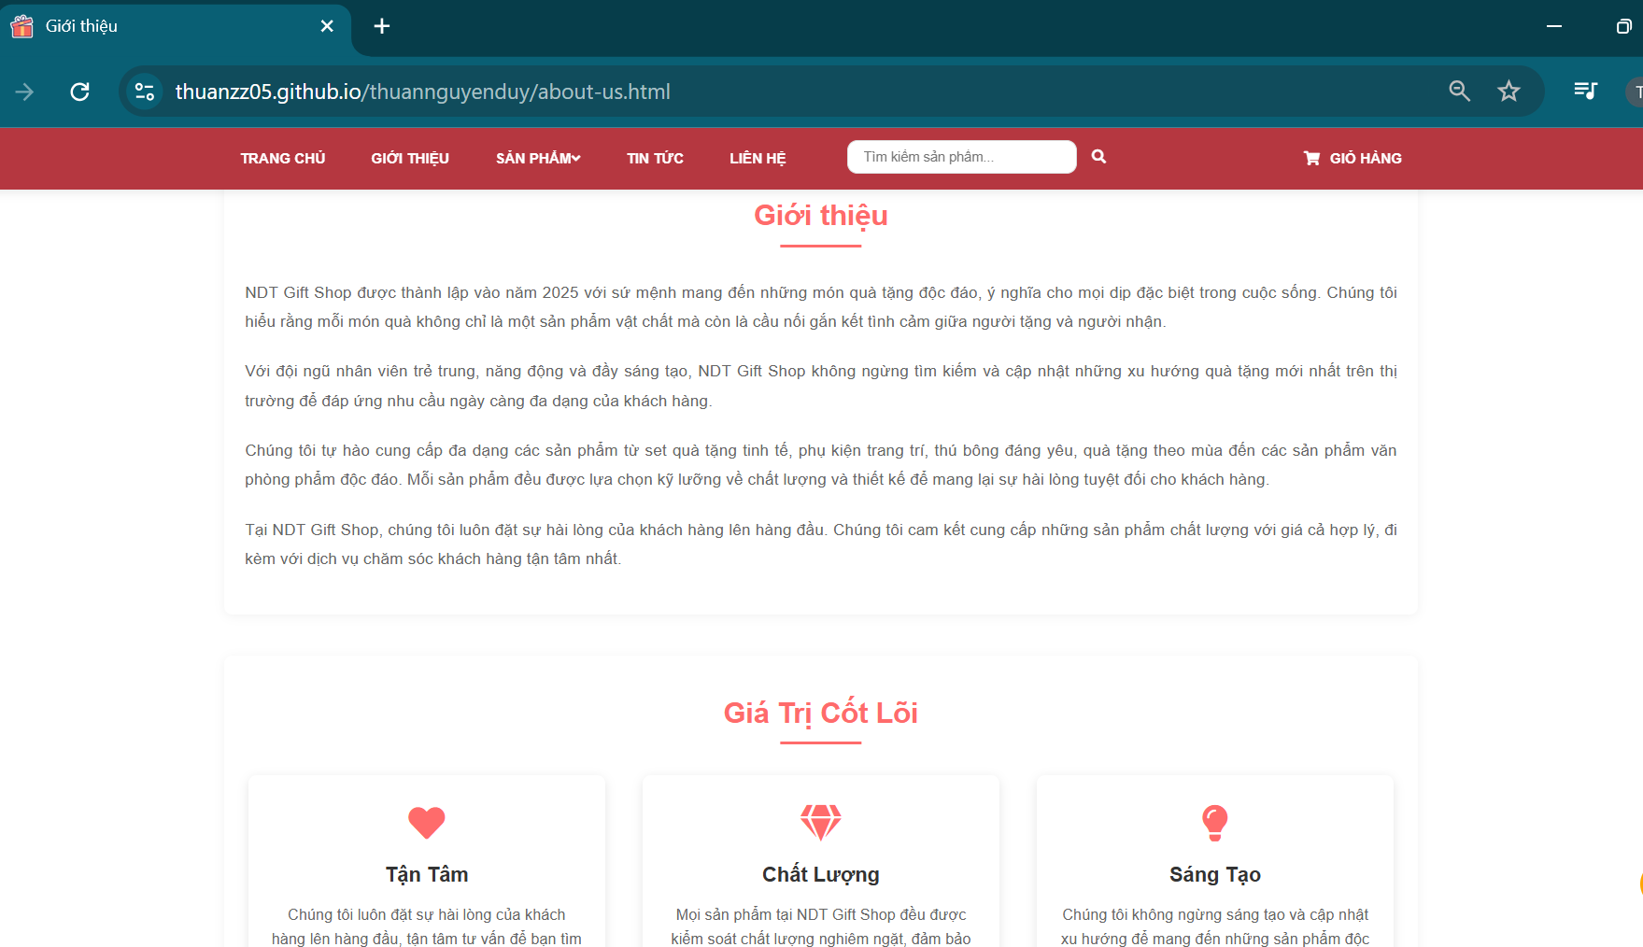
Hình 3-20: Giao diện trang giới thiệu
Nội dung giới thiệu về cửa hàng, bao gồm sứ mệnh cung cấp các món quà tặng độc đáo, ý nghĩa và chất lượng. Cửa hàng cam kết đem đến sản phẩm đa dạng, phù hợp với nhu cầu của khách hàng, đồng thời chú trọng đến sự sáng tạo và chất lượng. Ngoài ra, phần Giá trị cốt lõi của NDT Gift Shop cũng được nhấn mạnh với ba yếu tố chính: Tận tâm, Chất lượng và Sáng tạo.

3.3.6. Thiết kế trang tin tức
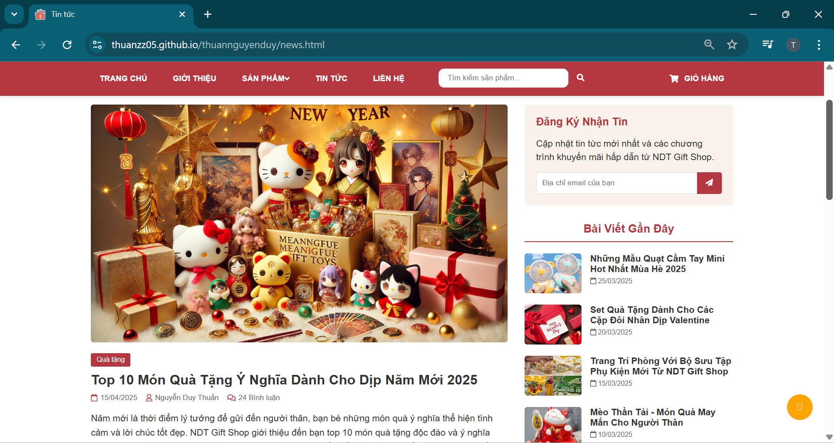
Hình 3-21: Giao diện trang tin tức
Trang Tin Tức trên website với bài viết nổi bật về quà tặng và các dịp lễ. Bên cạnh đó, người dùng có thể đăng ký nhận tin để cập nhật thông tin mới và chương trình khuyến mãi. Các bài viết gần đây cũng được liệt kê để người dùng theo dõi thêm.

3.3.7. Thiết kế trang chi tiết sản phẩm
Giúp khách hàng có thêm thông tin về các chi tiết của sản phẩm như màu sắc, size…
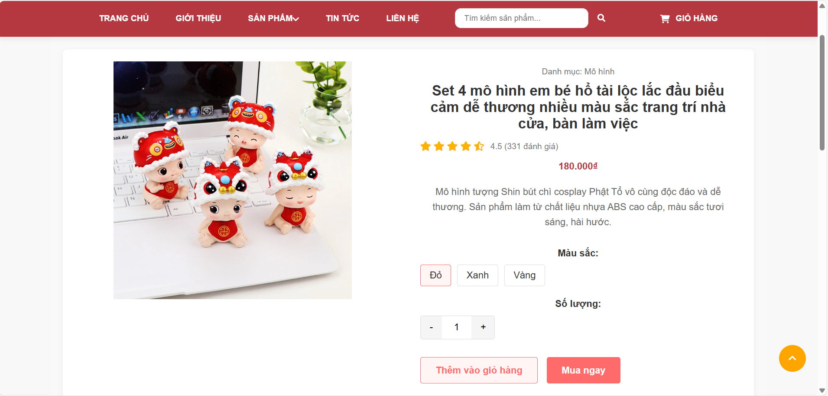
Hình 3-22: Giao diện trang chi tiết sản phẩm
Trang chi tiết sản phẩm trên website "NDT Gift Shop" hiển thị thông tin về sản phẩm, bao gồm hình ảnh, mô tả, giá, đánh giá và các tùy chọn màu sắc, số lượng. Ngoài ra, còn có các sản phẩm liên quan được gợi ý ở dưới. Người dùng có thể thêm sản phẩm vào giỏ hàng hoặc mua ngay.

3.3.8. Thiết kế trang giỏ hàng
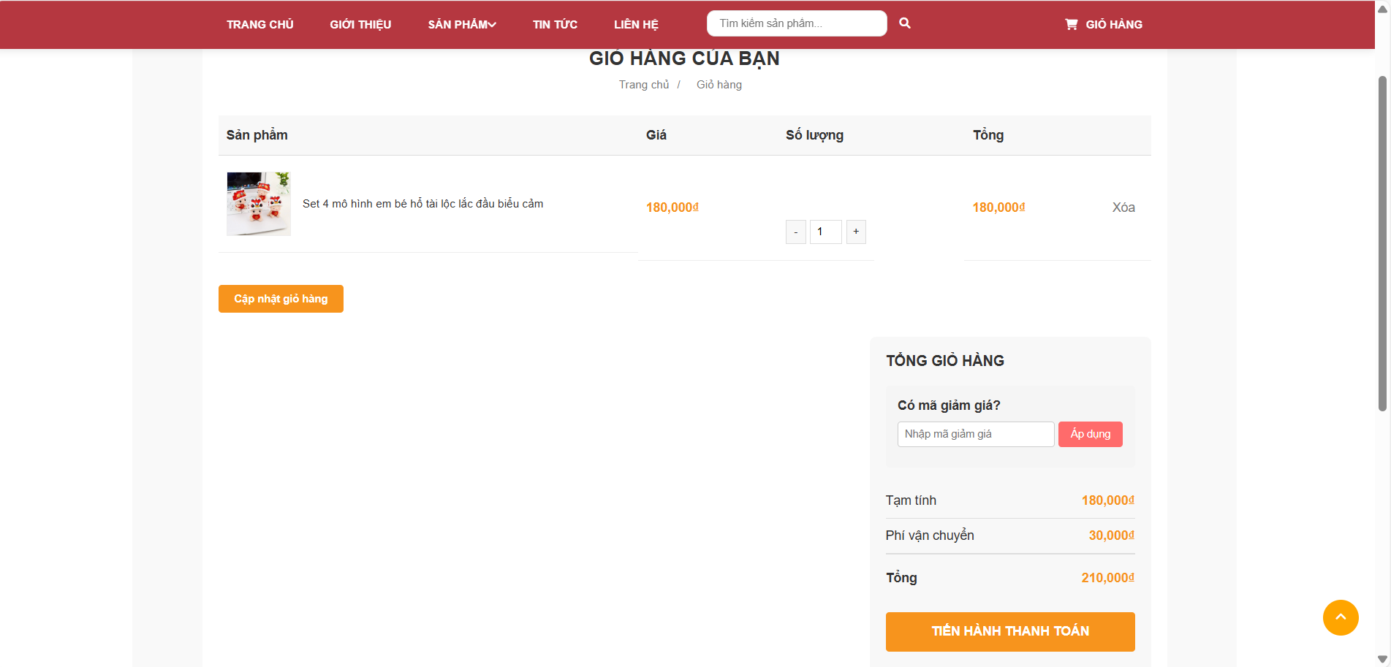
Hình 3-23: Giao diện trang giỏ hàng
Trang giỏ hàng hiển thị các sản phẩm mà người dùng đã thêm vào giỏ, bao gồm tên sản phẩm, giá, số lượng và tùy chọn để điều chỉnh số lượng hoặc xóa sản phẩm. Người dùng có thể nhập mã giảm giá và áp dụng cho đơn hàng. Tổng số tiền giỏ hàng được tính toán bao gồm giá sản phẩm và phí vận chuyển. Cuối trang có các tùy chọn để tiếp tục mua sắm hoặc tiến hành thanh toán.

3.3.9. Thiết kế trang thanh toán và thông tin đặt hàng
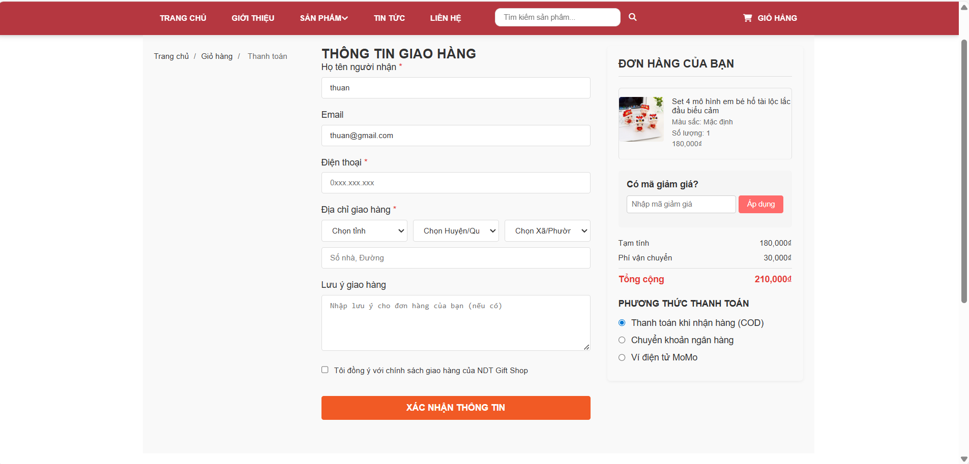
Hình 3-24: Giao diện trang thanh toán và thông tin đặt hàng
Trang Thông tin đặt hàng yêu cầu khách hàng cung cấp thông tin giao hàng bao gồm họ tên, email, số điện thoại, và địa chỉ giao hàng. Khách hàng có thể chọn tỉnh, huyện/quận, xã/phường, và điền thông tin cụ thể về địa chỉ. Ngoài ra, có ô để nhập lưu ý giao hàng. Phần đơn hàng hiển thị sản phẩm đã chọn, tổng giá, phí vận chuyển và phương thức thanh toán.

3.3.10. Thiết kế trang quản lý tài khoản
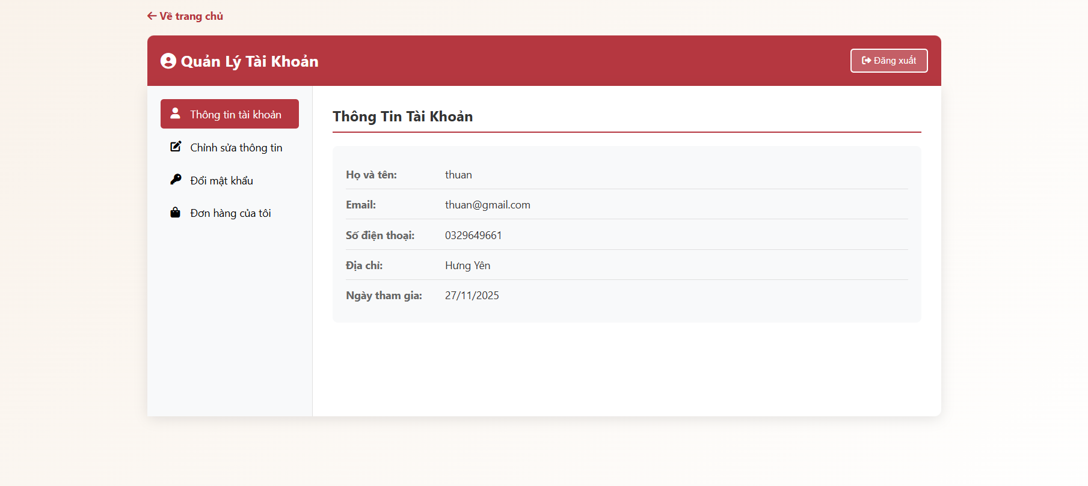
Hình 3-25: Giao diện trang quản lý tài khoản
Trang Quản lý Tài khoản của người dùng hiển thị các mục điều hướng ở thanh bên trái bao gồm: Thông tin tài khoản, Chỉnh sửa thông tin, Đổi mật khẩu và Đơn hàng của tôi. Phần Thông tin Tài khoản hiển thị chi tiết các dữ liệu cá nhân (Họ và tên, Email, SĐT, Địa chỉ, Ngày tham gia) của người dùng đã đăng nhập.

3.3.11. Thiết kế trang đăng nhập của admin
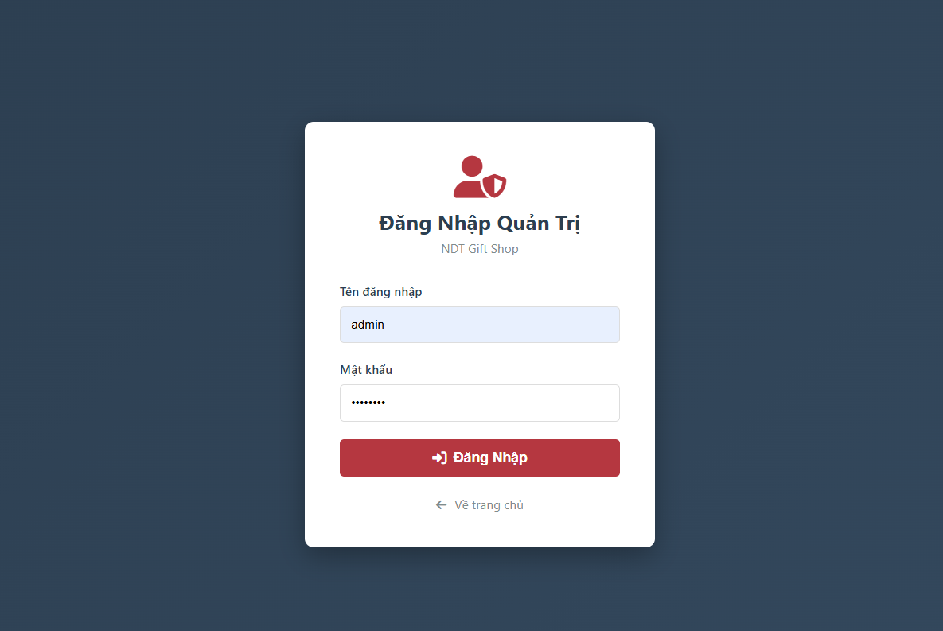
Hình 3-26: Giao diện trang đăng nhập của admin
Trang Đăng nhập Quản trị được thiết kế với hai trường nhập liệu chính: Tên đăng nhập và Mật khẩu. Giao diện sử dụng biểu tượng bảo mật và tông màu đỏ nổi bật, nhấn mạnh quyền truy cập vào hệ thống quản trị nội dung của NDT Gift Shop.

3.3.12. Thiết kế trang admin tổng quan
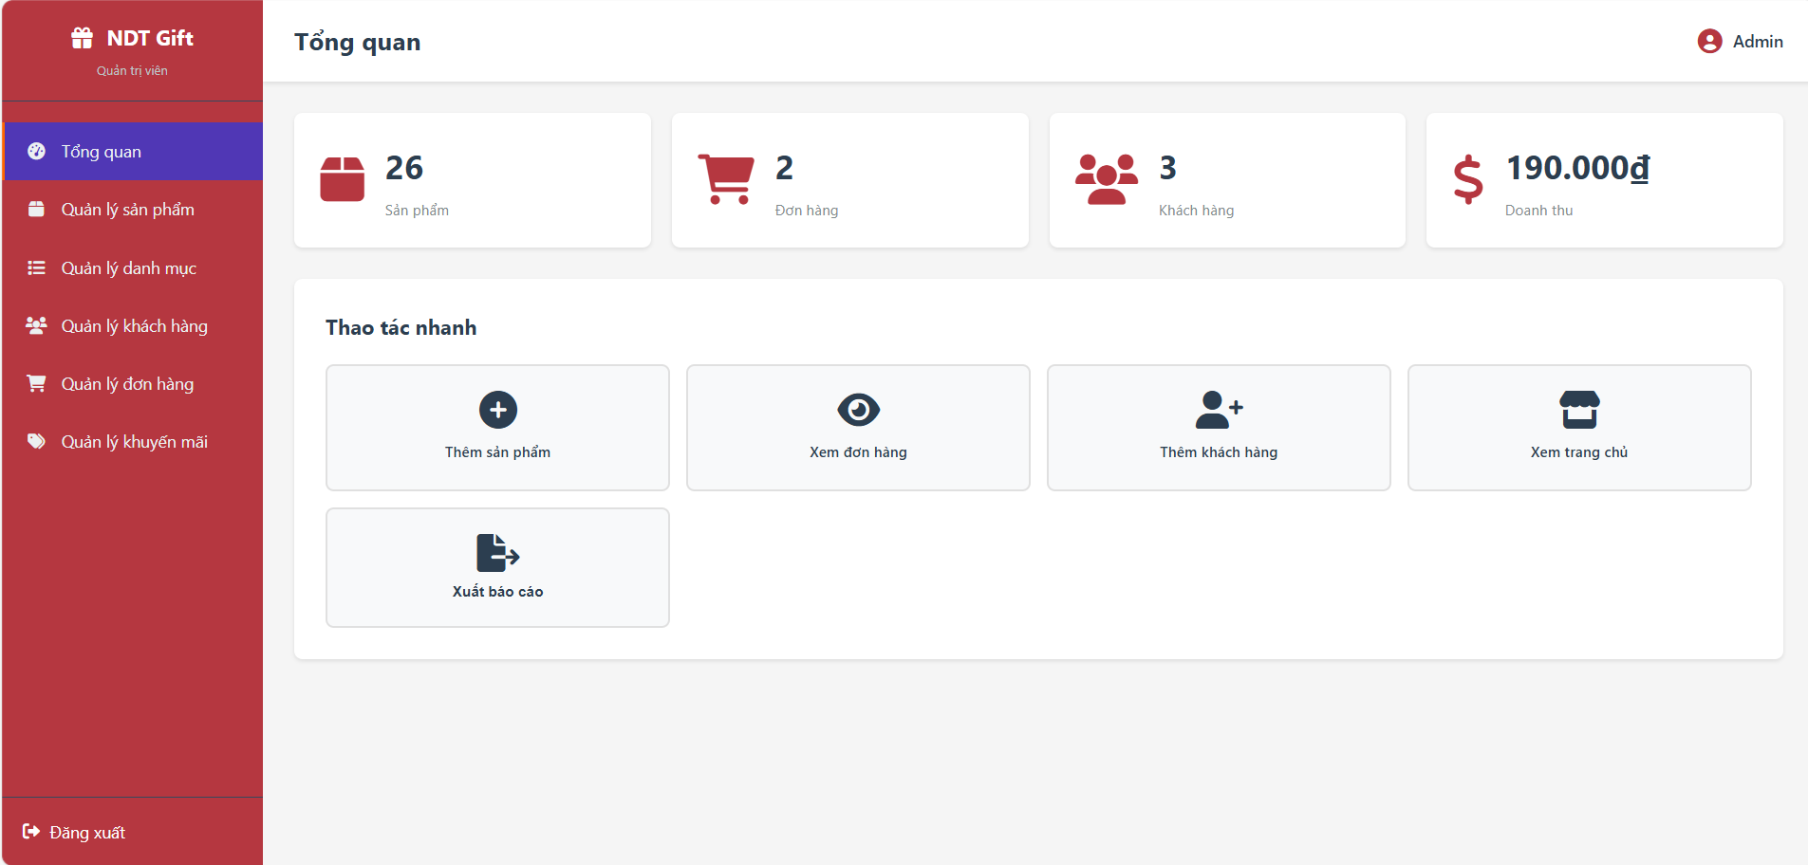
Hình 3-27: Giao diện trang admin tổng quan
Đây là trang khởi đầu khi Admin đăng nhập, hiển thị các chỉ số hiệu suất chính của cửa hàng như tổng số Sản phẩm, Đơn hàng, Khách hàng và Doanh thu. Trang này cũng cung cấp mục Thao tác nhanh với các nút tắt để Admin dễ dàng thực hiện các nghiệp vụ thường xuyên như Thêm sản phẩm, Xem đơn hàng hoặc Xuất báo cáo.

3.3.13. Thiết kế trang admin sản phẩm
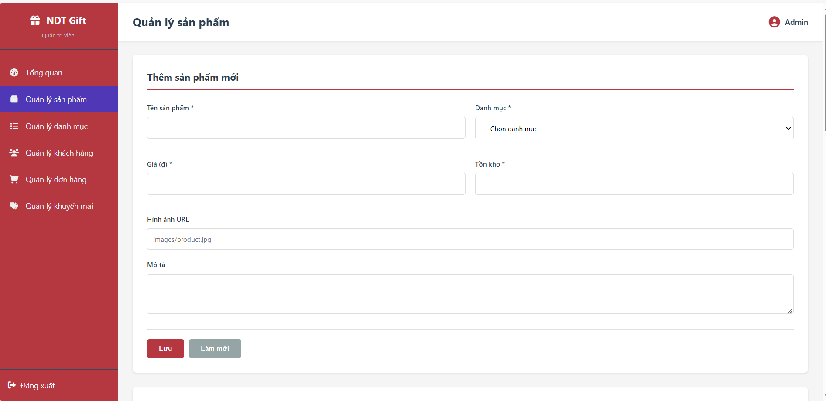
Hình 3-28: Giao diện trang admin sản phẩm
Trang này chứa form Thêm sản phẩm mới, cho phép Admin nhập các thông tin chi tiết về sản phẩm như Tên sản phẩm, Danh mục, Giá, Tồn kho, URL hình ảnh và Mô tả. Admin sử dụng trang này để tạo mới và cập nhật thông tin sản phẩm trong hệ thống.

3.3.14. Thiết kế trang admin quản lý danh mục
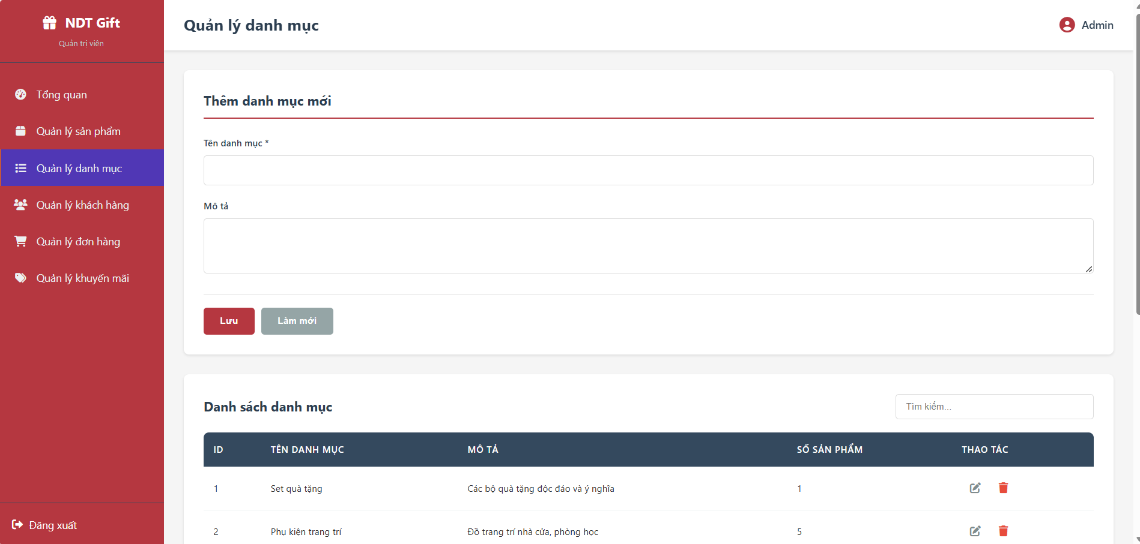
Hình 3-29: Giao diện trang admin quản lý danh mục
Trang này hiển thị form Thêm danh mục mới (với Tên danh mục và Mô tả) và hiển thị Danh sách các danh mục hiện có trong hệ thống. Admin có thể xem số lượng sản phẩm thuộc mỗi danh mục, cũng như thực hiện các thao tác Sửa hoặc Xóa danh mục.

3.3.15. Thiết kế trang admin quản lý khách hàng
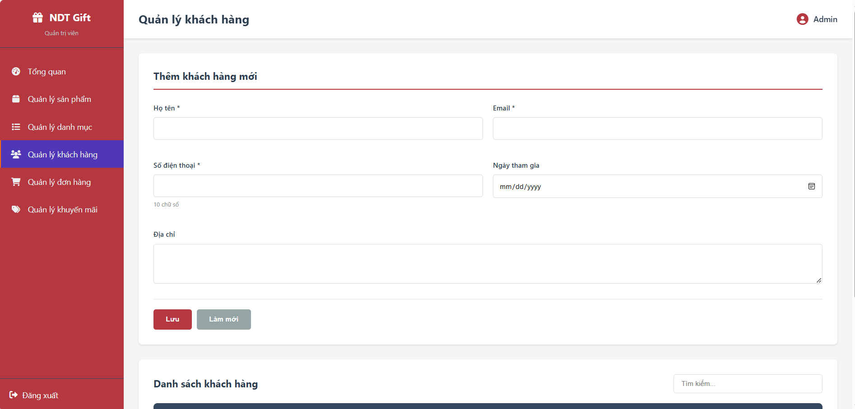
Hình 3-30: Giao diện trang admin quản lý khách hàng
Trang này cung cấp form Thêm khách hàng mới với các trường nhập liệu cơ bản như Họ tên, Email, Số điện thoại, Ngày tham gia và Địa chỉ. Mục đích là để Admin có thể quản lý và thêm mới tài khoản khách hàng vào cơ sở dữ liệu.

3.3.16. Thiết kế trang admin quản lý đơn hàng
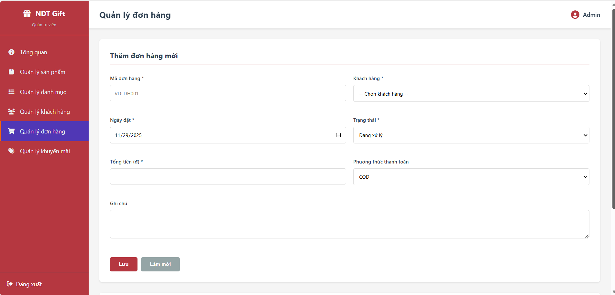
Hình 3-31: Giao diện trang admin quản lý đơn hàng
Trang này hiển thị form Thêm đơn hàng mới, cho phép Admin tạo đơn hàng thủ công bằng cách nhập Mã đơn, chọn Khách hàng, xác định Trạng thái, Tổng tiền, và Phương thức thanh toán. Trang này là trung tâm để Admin xử lý và theo dõi các đơn đặt hàng.

3.3.17. Thiết kế trang admin quản lý mã khuyến mãi
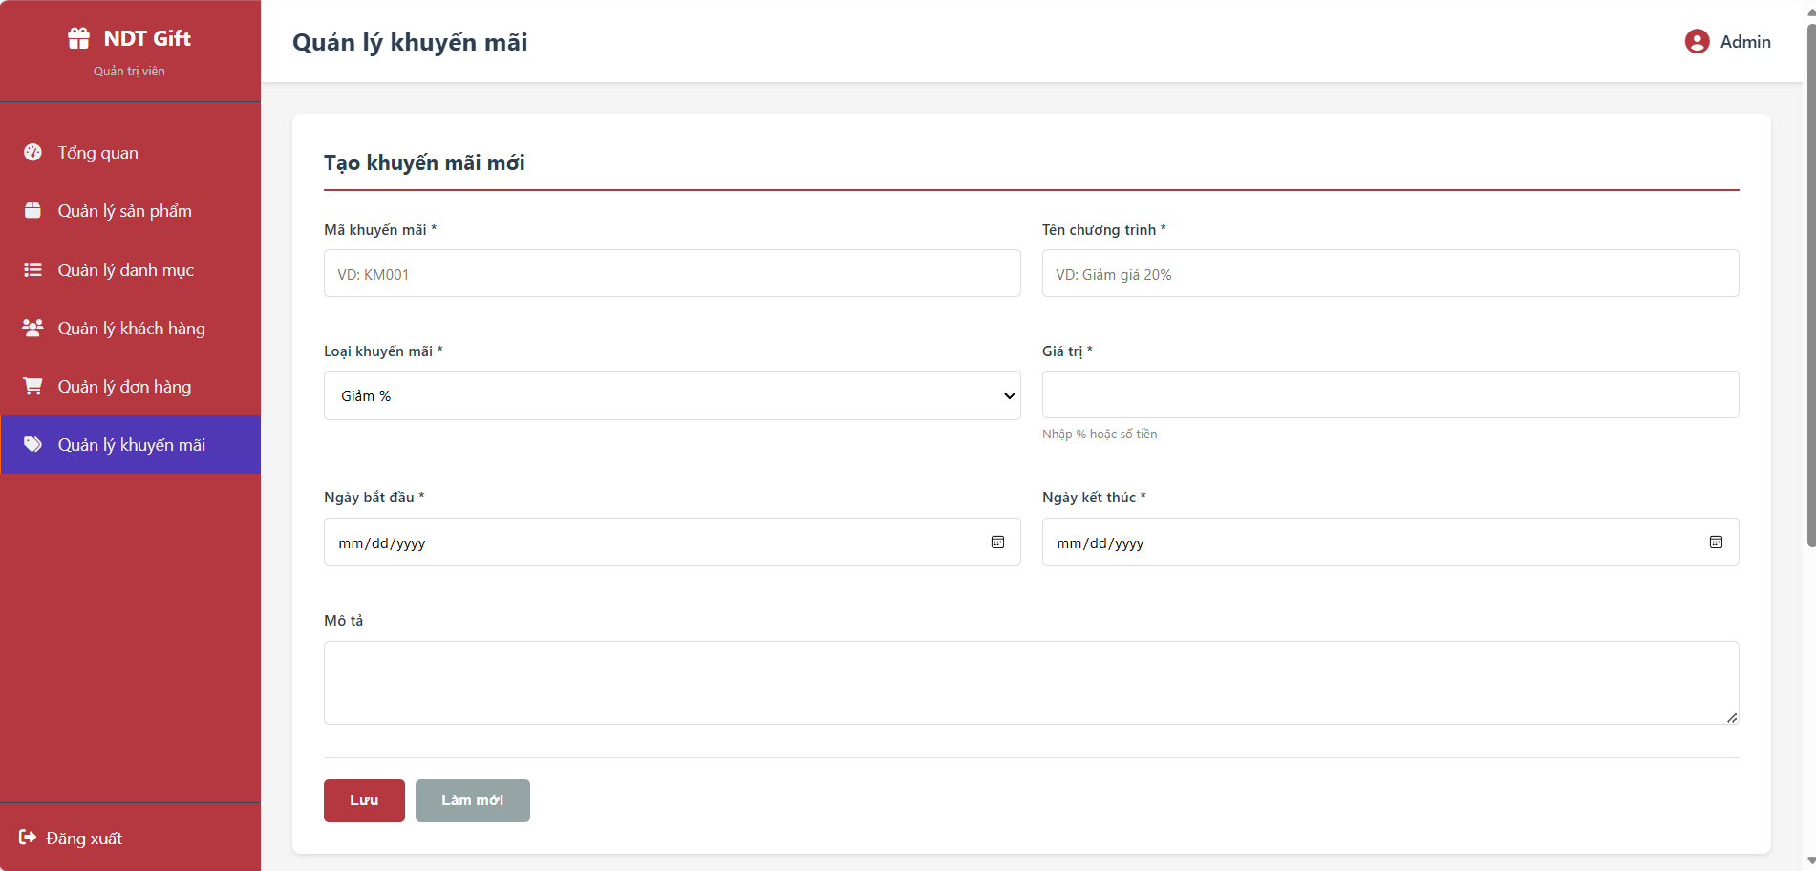
Hình 3-32: Giao diện trang admin quản lý mã khuyến mãi
Trang này có form Tạo khuyến mãi mới để Admin thiết lập các chương trình ưu đãi. Admin cần nhập Mã khuyến mãi, Tên chương trình, Loại, Giá trị giảm giá, cùng với Ngày bắt đầu và Ngày kết thúc hiệu lực của mã.

TRIỂN KHAI WEBSITE
  - Triển khai các chức năng cho phân hệ người dùng
Triển khai các chức năng cho phân hệ người dùng tập trung vào việc phát triển các chức năng cơ bản như đăng ký, đăng nhập, tìm kiếm và xem sản phẩm, quản lý giỏ hàng và thanh toán, cũng như chỉnh sửa thông tin tài khoản. Các chức năng này nhằm nâng cao trải nghiệm người dùng và giúp họ dễ dàng tương tác với website.
  - Triển khai các chức năng cho phân hệ quản trị
Phần triển khai cho phân hệ quản trị (Admin) tập trung vào việc xây dựng các giao diện quản lý chi tiết để mô phỏng hoạt động điều hành hệ thống.
- Quản lý Dữ liệu (Sản phẩm, Danh mục, Khách hàng, Khuyến mãi):
  - Các giao diện quản lý được xây dựng bằng HTML/CSS và JavaScript để tạo ra các form Thêm mới/Cập nhật và các Bảng dữ liệu tĩnh.
  - Mặc dù không có Backend, giao diện vẫn thể hiện đầy đủ các trường nhập liệu cần thiết (Tên sản phẩm, Giá, Tồn kho; Mã khuyến mãi, Ngày hiệu lực, v.v.) theo đúng đặc tả Use Case.
- Quản lý Đơn hàng & Thống kê:
  - Giao diện quản lý đơn hàng cho phép xem chi tiết và thao tác cập nhật trạng thái được mô phỏng bằng Button.
  - Trang Tổng quan/Báo cáo được triển khai để hiển thị các chỉ số và biểu đồ thống kê tĩnh, thể hiện kết quả cuối cùng của quá trình xử lý dữ liệu giả định.
  - Kiểm thử và triển khai ứng dụng
    - Kiểm thử
Kiểm thử chủ yếu tập trung vào việc kiểm tra các liên kết, hình ảnh và nội dung hiển thị đúng trên các trình duyệt khác nhau. Ngoài ra, cần kiểm tra tốc độ tải trang để đảm bảo trang web hoạt động nhanh chóng và mượt mà
- Kiểm thử chức năng:
- Kiểm tra tính tương tác của các nút: Đảm bảo nút Thêm vào giỏ hoạt động và cập nhật Local Storage. Kiểm tra luồng Đăng ký/Đăng nhập thành công và thất bại.
- Kiểm thử Validation trên form: Đảm bảo các trường bắt buộc (như Họ tên, Địa chỉ trong) được kiểm tra bằng JavaScript trước khi lưu.
- Kiểm thử giao diện:
- Kiểm tra tính đáp ứng (responsive): Đảm bảo bố cục trang (Header, Sản phẩm, Footer) không bị vỡ và dễ sử dụng trên màn hình di động/máy tính bảng.

    - Triển khai ứng dụng
Môi trường triển khai ứng dụng được xác định như sau:
- Môi trường thực thi:
Website được xây dựng bằng HTML, CSS, JavaScript. Ứng dụng chạy trực tiếp trên Trình duyệt web (Browser) của người dùng và không yêu cầu bất kỳ phần mềm Runtime bổ sung nào để hoạt động.
- Hệ điều hành:
Yêu cầu một hệ điều hành (như Window XP hoặc cao hơn) có thể chạy trình duyệt web hiện đại.
- Công cụ phát triển:
Công cụ được sử dụng để xây dựng và chỉnh sửa mã nguồn là Visual Studio Code (VS Code).

KẾT LUẬN
- Kết quả đạt được
- Sản phẩm (Website NDT Gift Shop): Đã hoàn thành việc thiết kế và triển khai một website thương mại điện tử tĩnh với giao diện thân thiện, đáp ứng (responsive), mô phỏng đầy đủ các chức năng mua sắm cốt lõi như Đăng ký/Đăng nhập, Quản lý Giỏ hàng, Đặt hàng/Thanh toán (dữ liệu lưu trữ cục bộ) và Quản lý Admin (chỉ dừng lại ở giao diện nhập liệu).
- Kiến thức và Kỹ năng: Vận dụng thành công các kiến thức về Phân tích và Thiết kế hệ thống (Use Case, Biểu đồ Lớp) và nâng cao kỹ năng lập trình Front-end thuần bằng HTML, CSS, JavaScript để biến các yêu cầu nghiệp vụ thành giao diện tương tác.
- Những hạn chế của đề tài:
- Sản phẩm: Hạn chế lớn nhất là thiếu Backend/Cơ sở dữ liệu thực tế, do đó tất cả các chức năng nghiệp vụ quan trọng (quản lý sản phẩm, đơn hàng, tài khoản) và luồng sự kiện phức tạp chỉ mới dừng lại ở mức mô phỏng giao diện và lưu trữ cục bộ. Chức năng Thanh toán trực tuyến và Tìm kiếm/Lọc chỉ là giao diện và chưa có logic xử lý dữ liệu phức tạp.
- Kỹ năng: Hạn chế về kỹ năng phát triển Full-stack, chưa thể tích hợp một hệ thống Backend thực tế để xử lý logic Server-side, xác thực người dùng và quản lý dữ liệu đồng bộ.
- Hướng phát triển của đề tài:
- Phát triển Backend hoàn chỉnh: Hướng phát triển quan trọng nhất là tích hợp Cơ sở dữ liệu (Database) và xây dựng API Backend (sử dụng ngôn ngữ như PHP, Java, Node.js,...) để biến website thành ứng dụng động, có khả năng quản lý dữ liệu thực tế (Sản phẩm, Đơn hàng) và xử lý logic nghiệp vụ.

- Tối ưu kỹ thuật: Nghiên cứu và áp dụng các Framework/Thư viện Front-end (ví dụ: React, Angular, Vue.js) để tối ưu hóa hiệu năng, cải thiện tốc độ tải trang và nâng cao khả năng mở rộng của mã nguồn.

TÀI LIỆU THAM KHẢO
 | [1] | Nguyễn Văn Quyết, Giáo trình Công nghệ Web và ứng dụng. Hưng Yên, Việt  Nam: Khoa Công nghệ Thông tin - UTEHY, 2010.
 | [2] | Đề cương bài giảng công nghệ phần mềm của Trường Đại học Sư Phạm Kỹ Thuật Hưng Yên.

